
Министерство образования и молодежной политики Свердловской области
ГАПОУ СО «Екатеринбургский колледж транспортного строительства»

Отчёт по программе «Практическое занятие 5.2 (работа с API)»

Выполнила: Тазтдинова Ю. И.
Группа: ПР-31
Преподаватель: Мирошниченко Г.В
2026

Задание
Вариант 8 - приложение «Поиск рецептов» на основе Spoonacular API (https://spoonacular.com/food-api). Пользователь входит в приложение, вводит название блюда, а приложение через Volley получает список рецептов, переводит JSON-ответ в объекты с помощью Gson и сохраняет последний результат поиска в SharedPreferences.
Входные данные
et_name, имя пользователя, String
et_pass, пароль, String
et_query, название блюда на английском, String
apiKey, ключ Spoonacular API, String
комментарий в окне редактирования, текст к рецепту, String
Выходные данные
SharedPreferences «account», пользователь в формате JSON, String
SharedPreferences «last_search», последний результат поиска в формате JSON, String
lv_results, найденные рецепты: название, время и порции, List<Recipe>
tv_recipe, полный рецепт: ингредиенты и шаги приготовления, String
lv_favorites, сохраненные рецепты из базы Room, List<RecipeEntity>
Листинг программы
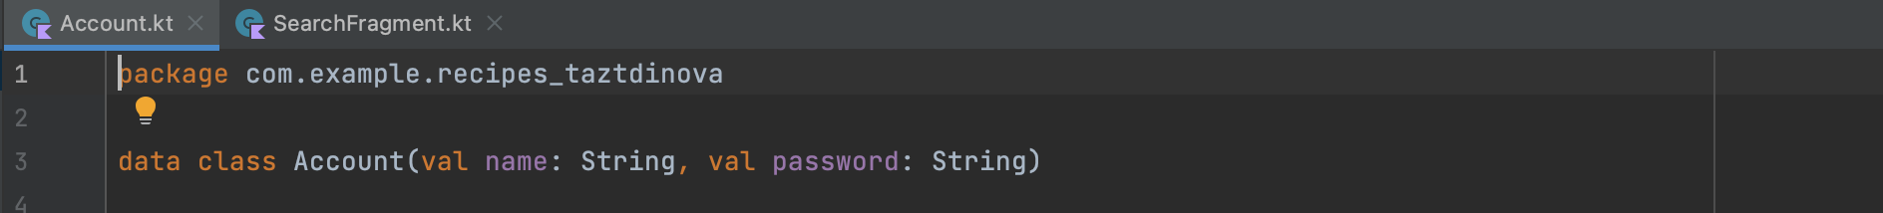
Рисунок 1 - Код Account.kt
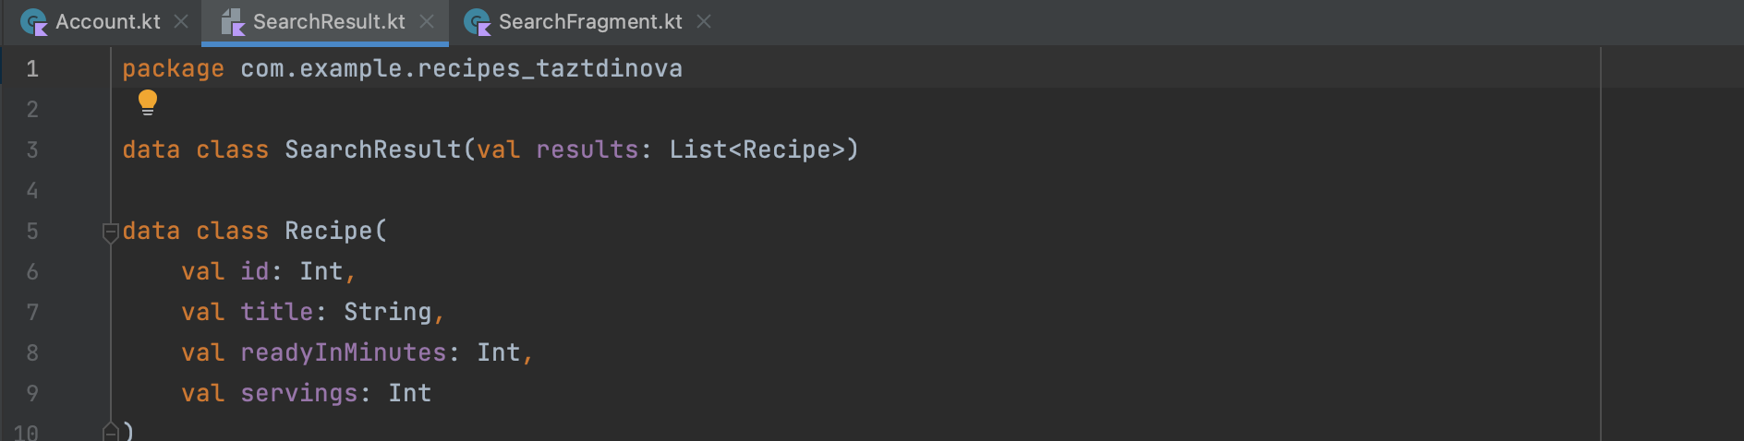
Рисунок 2 - Код SearchResult.kt
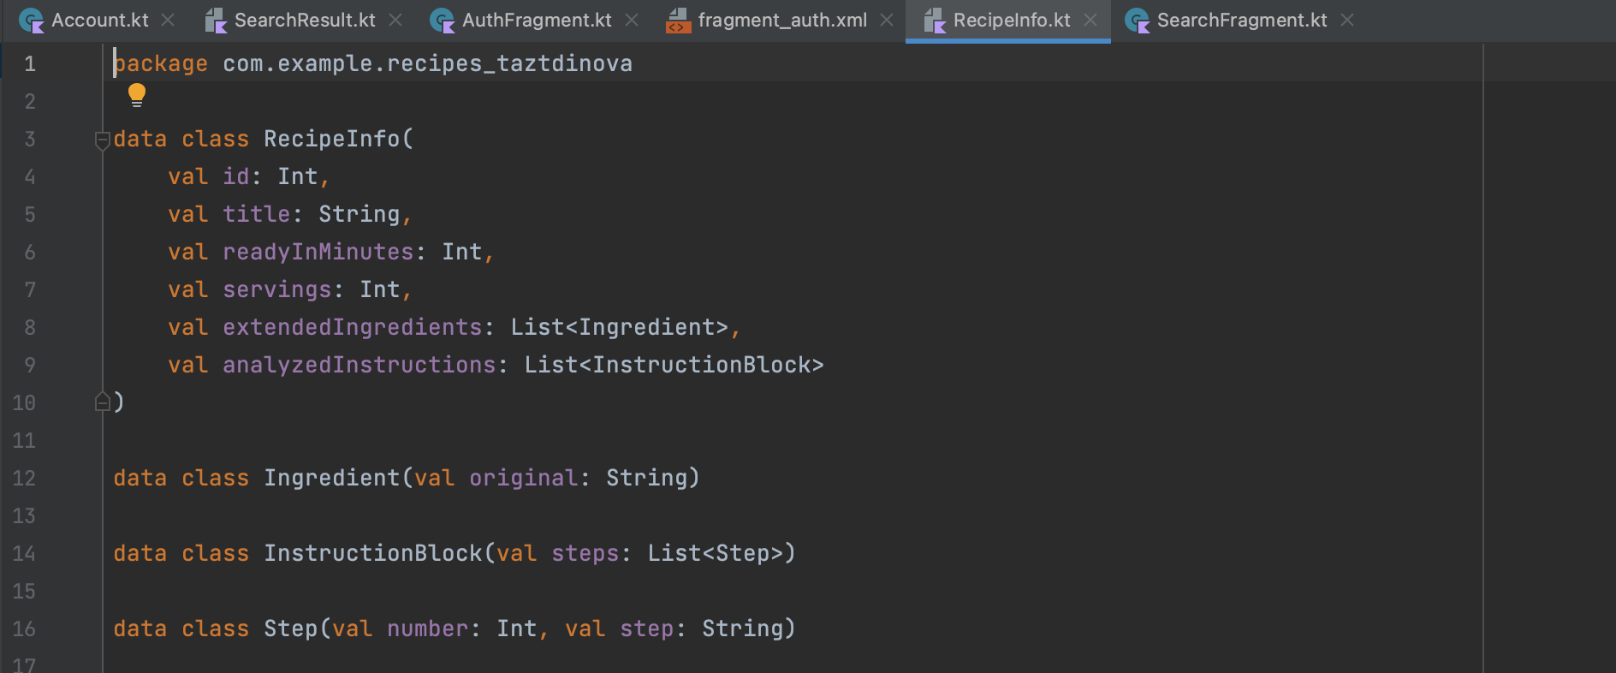
Рисунок 3 - Код RecipeInfo.kt
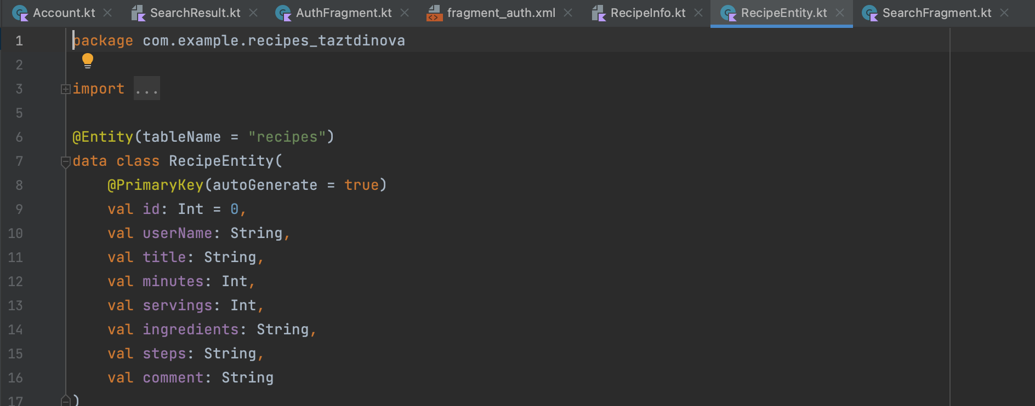
Рисунок 4 - Код RecipeEntity.kt
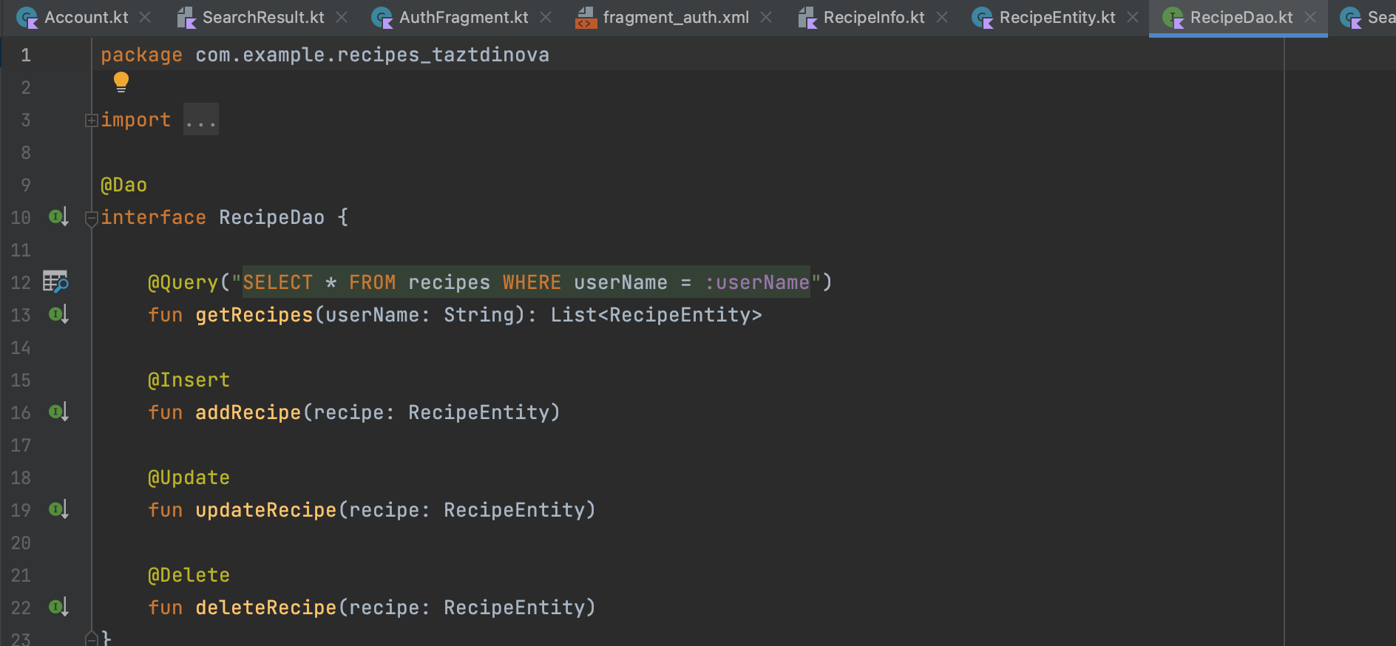
Рисунок 5 - Код RecipeDao.kt
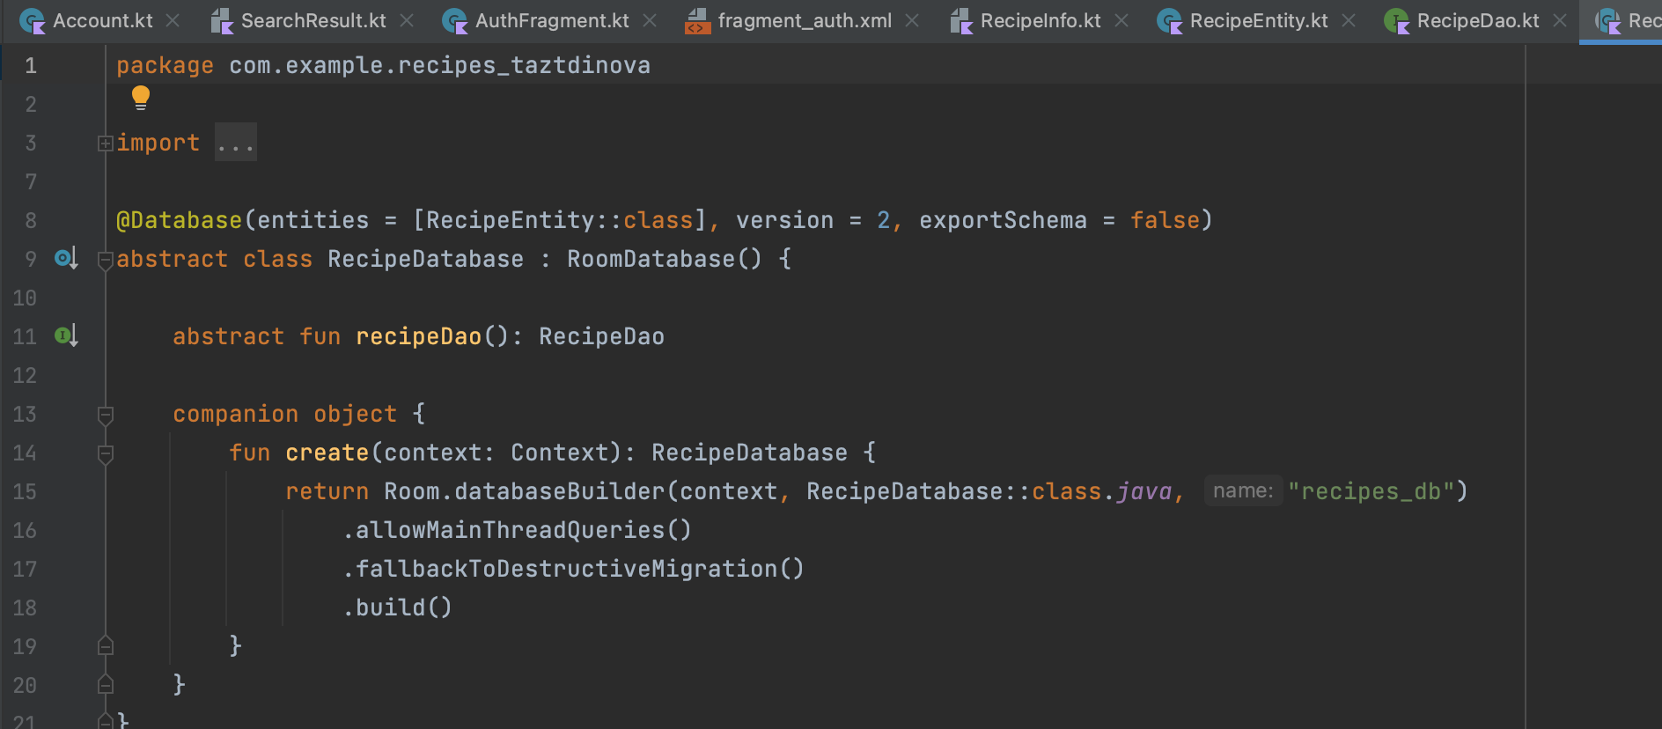
Рисунок 6 - Код RecipeDatabase.kt
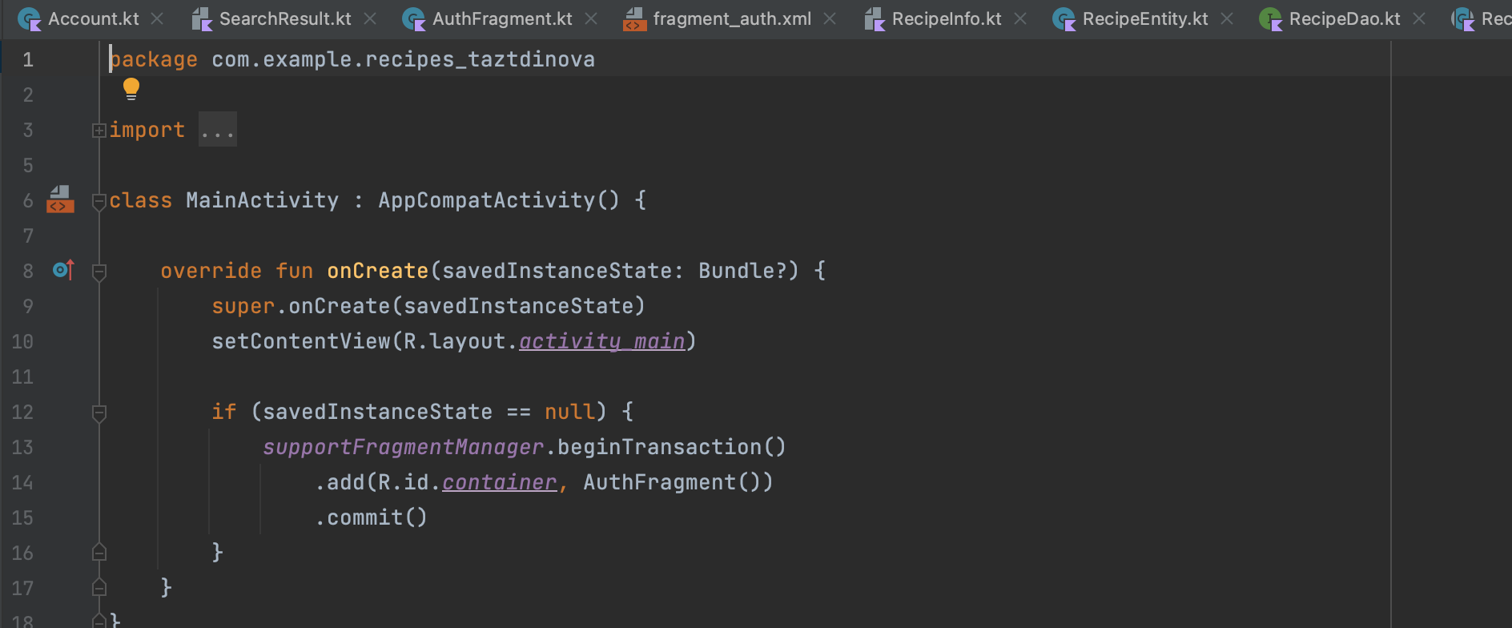
Рисунок 7 - Код MainActivity.kt
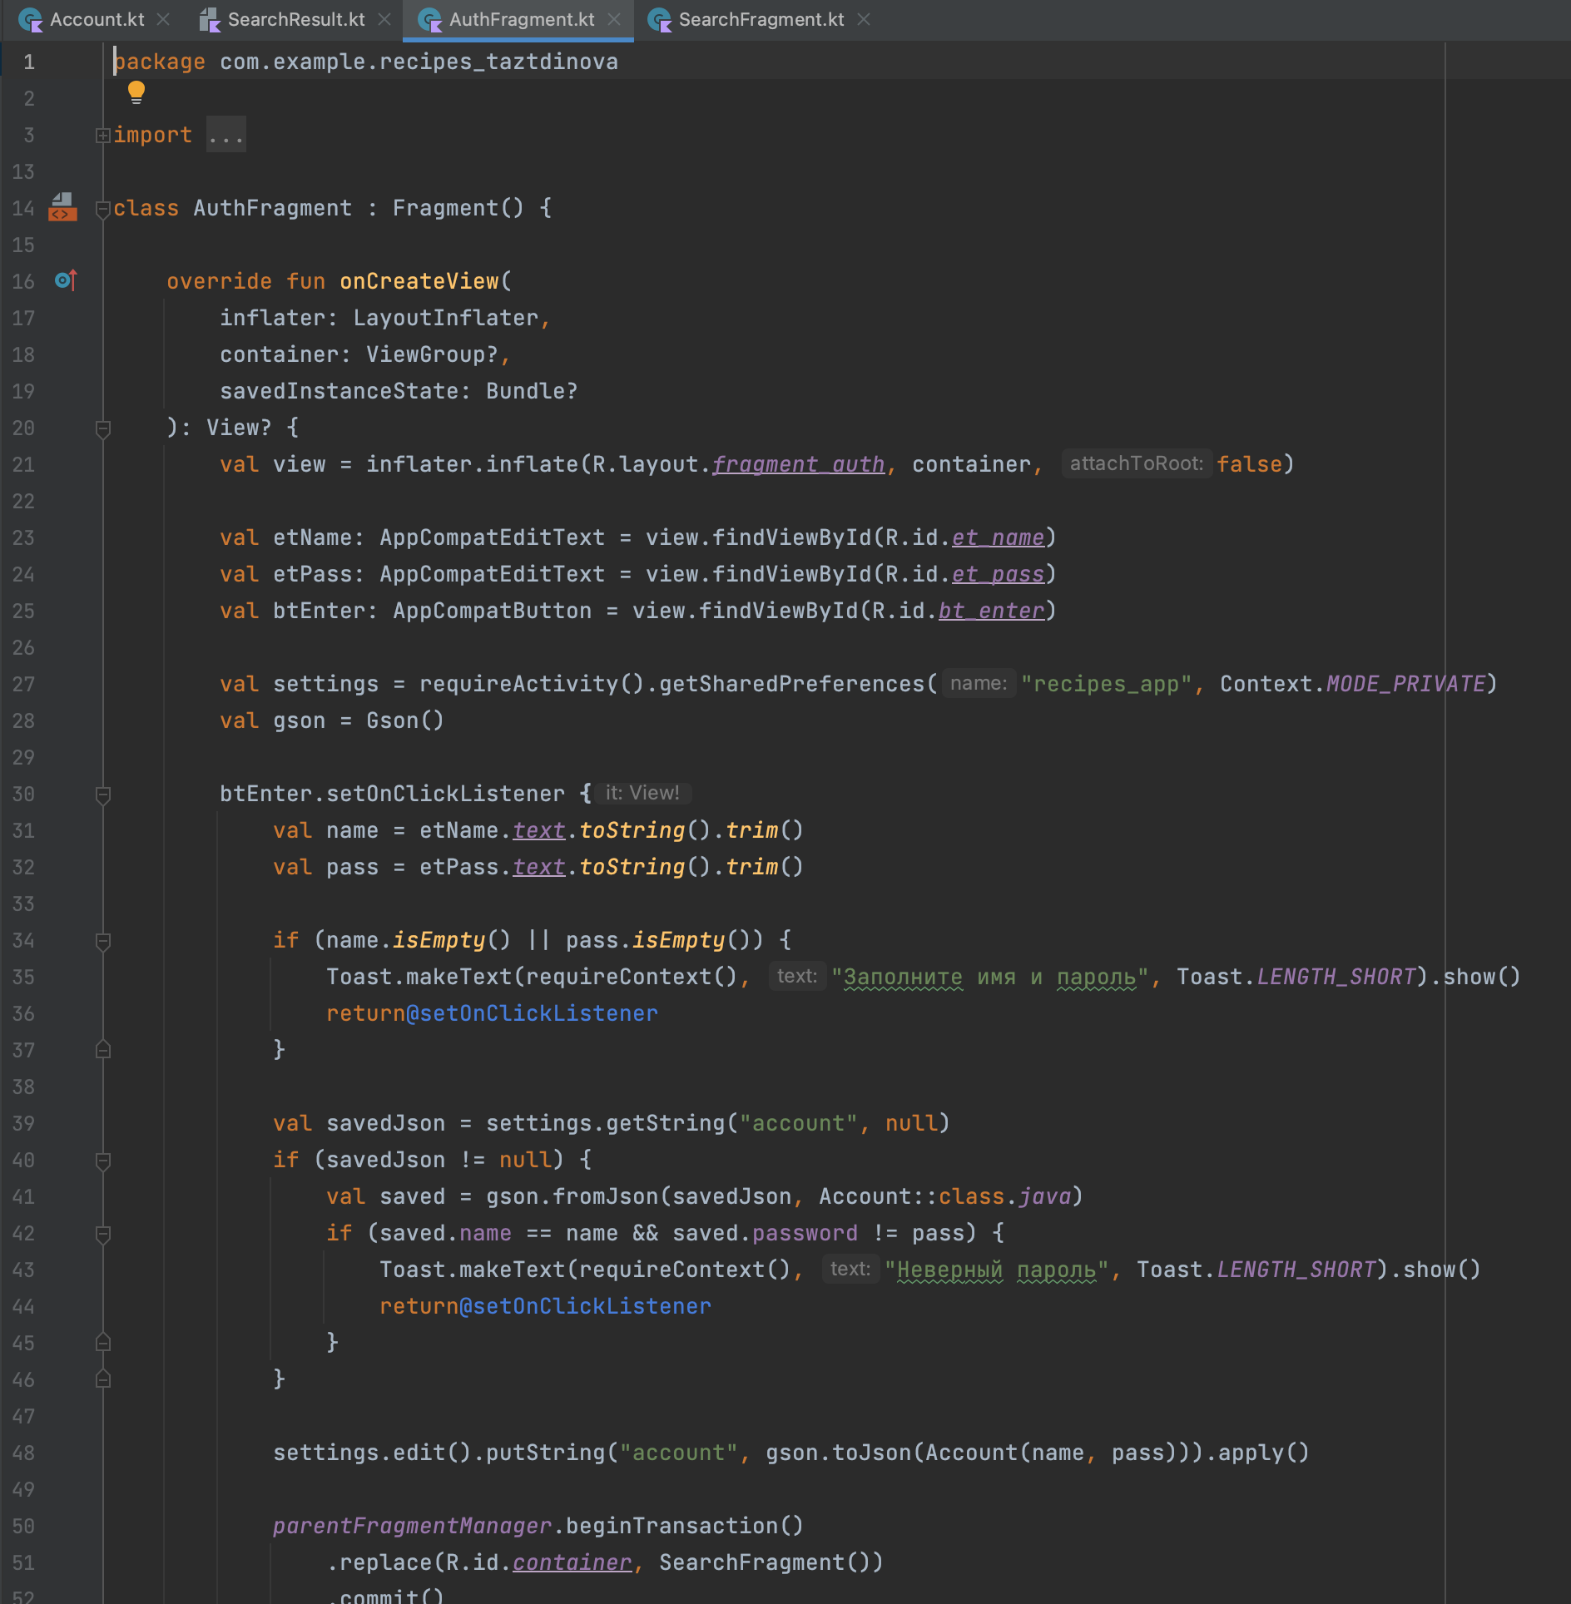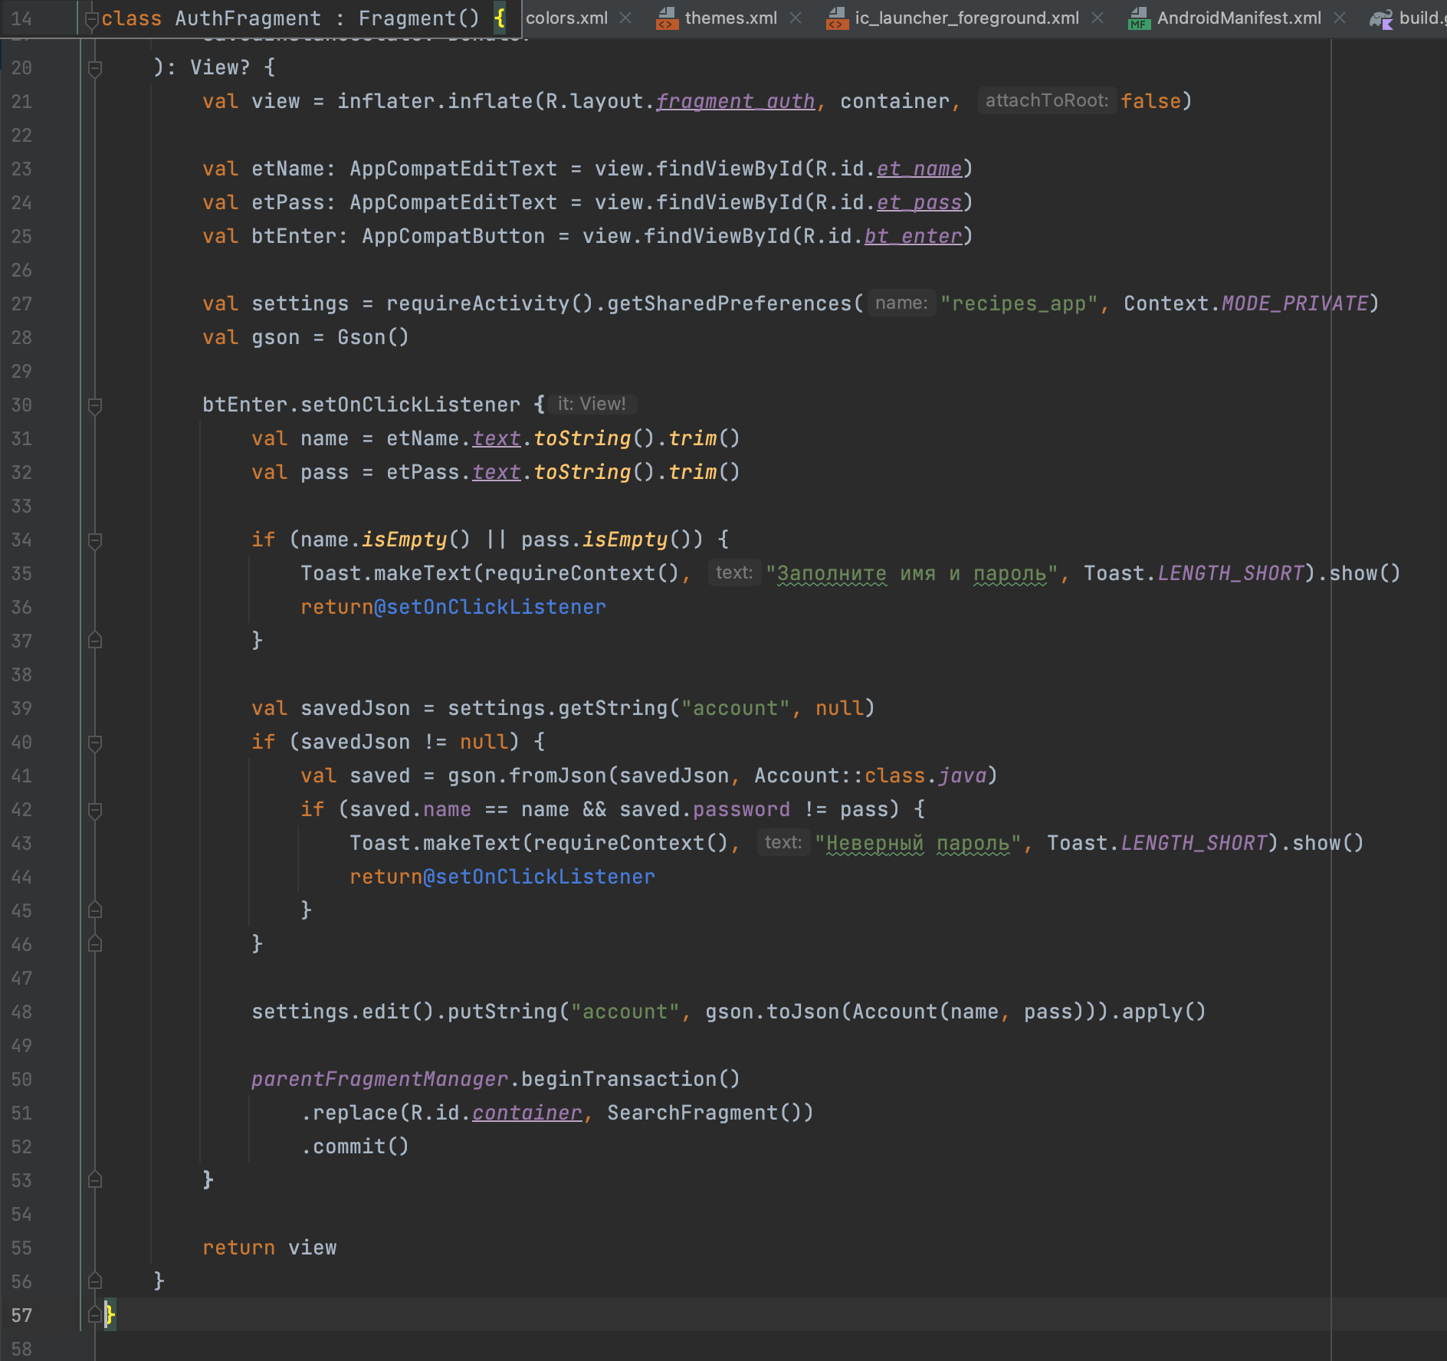
Рисунок 8 - Код AuthFragment.kt
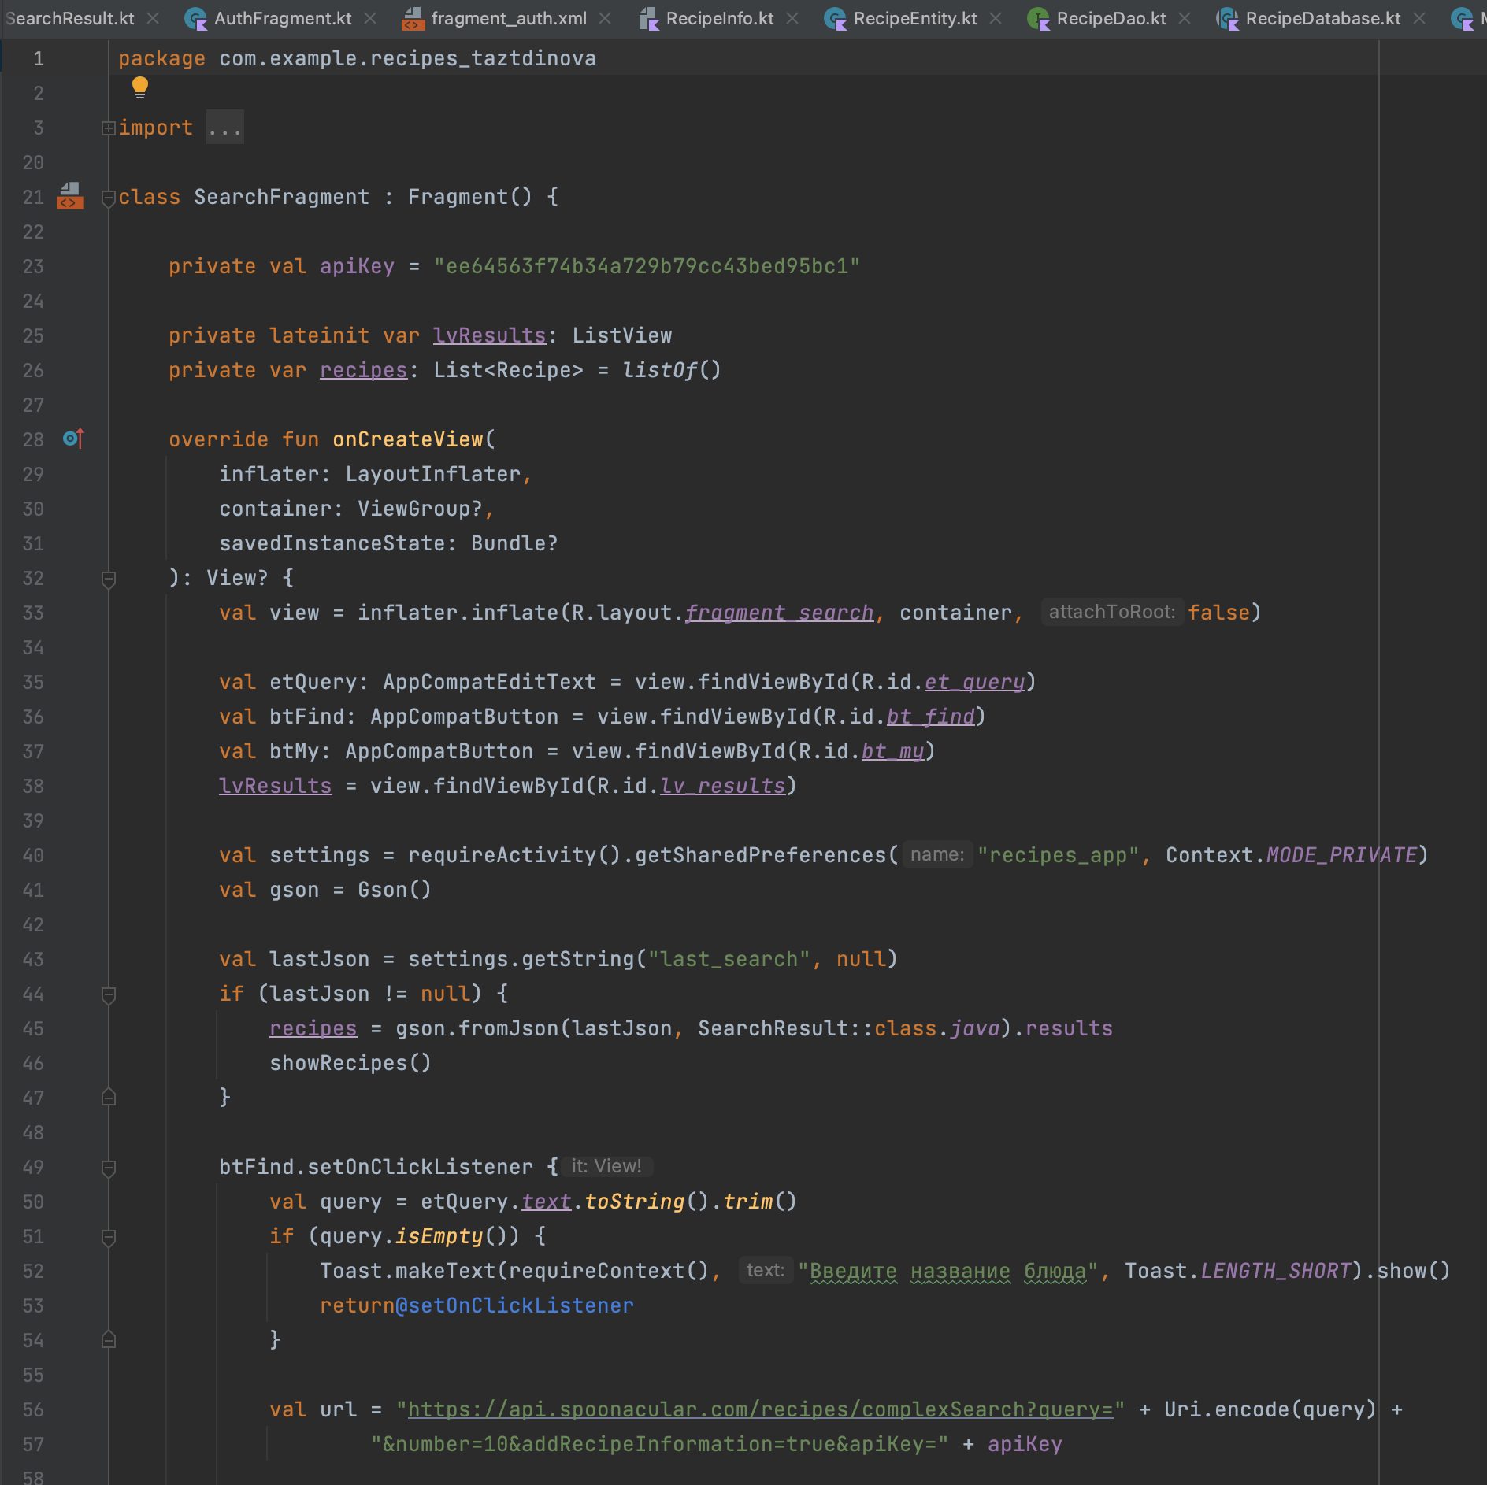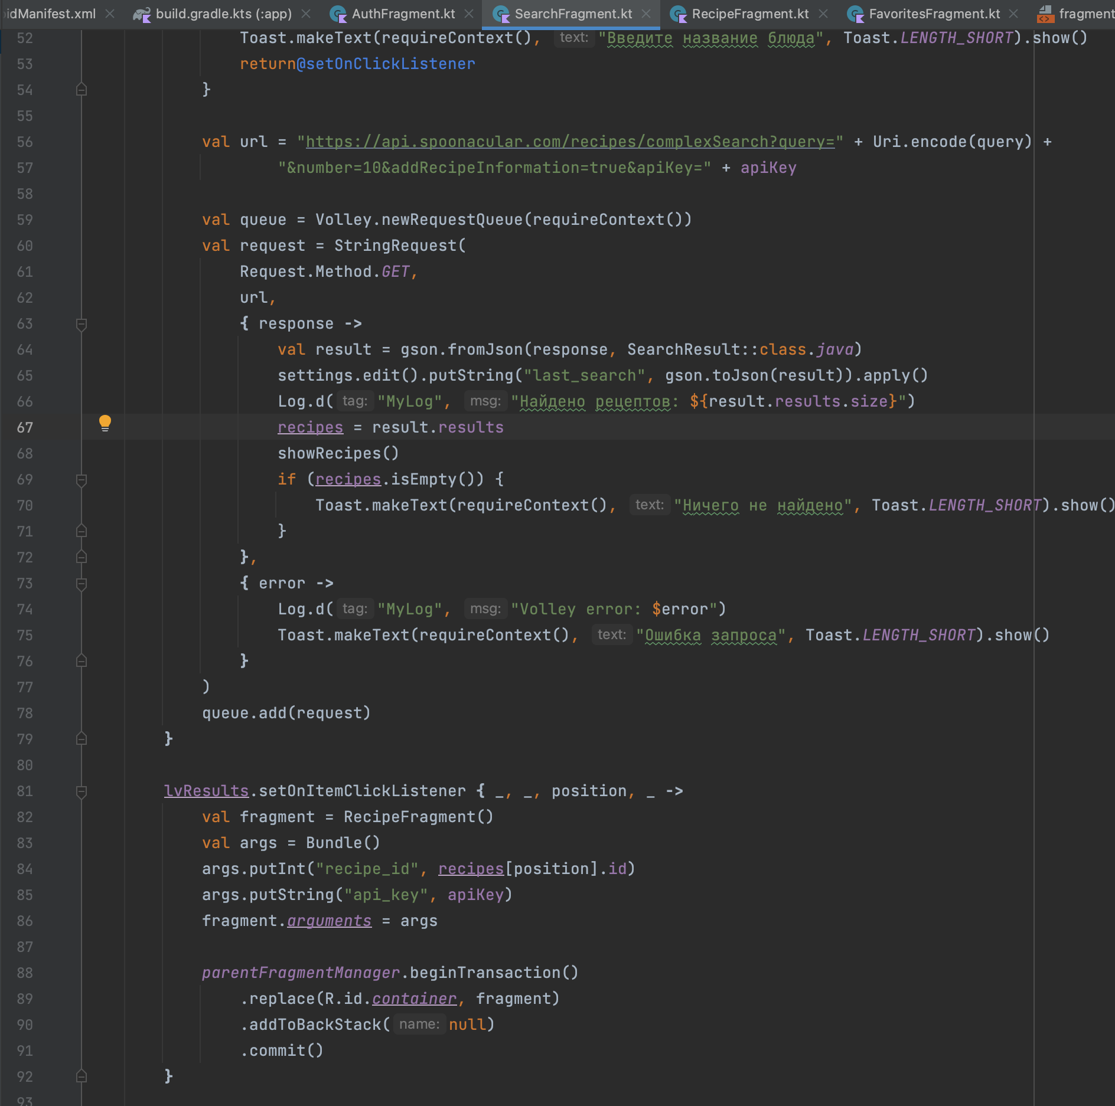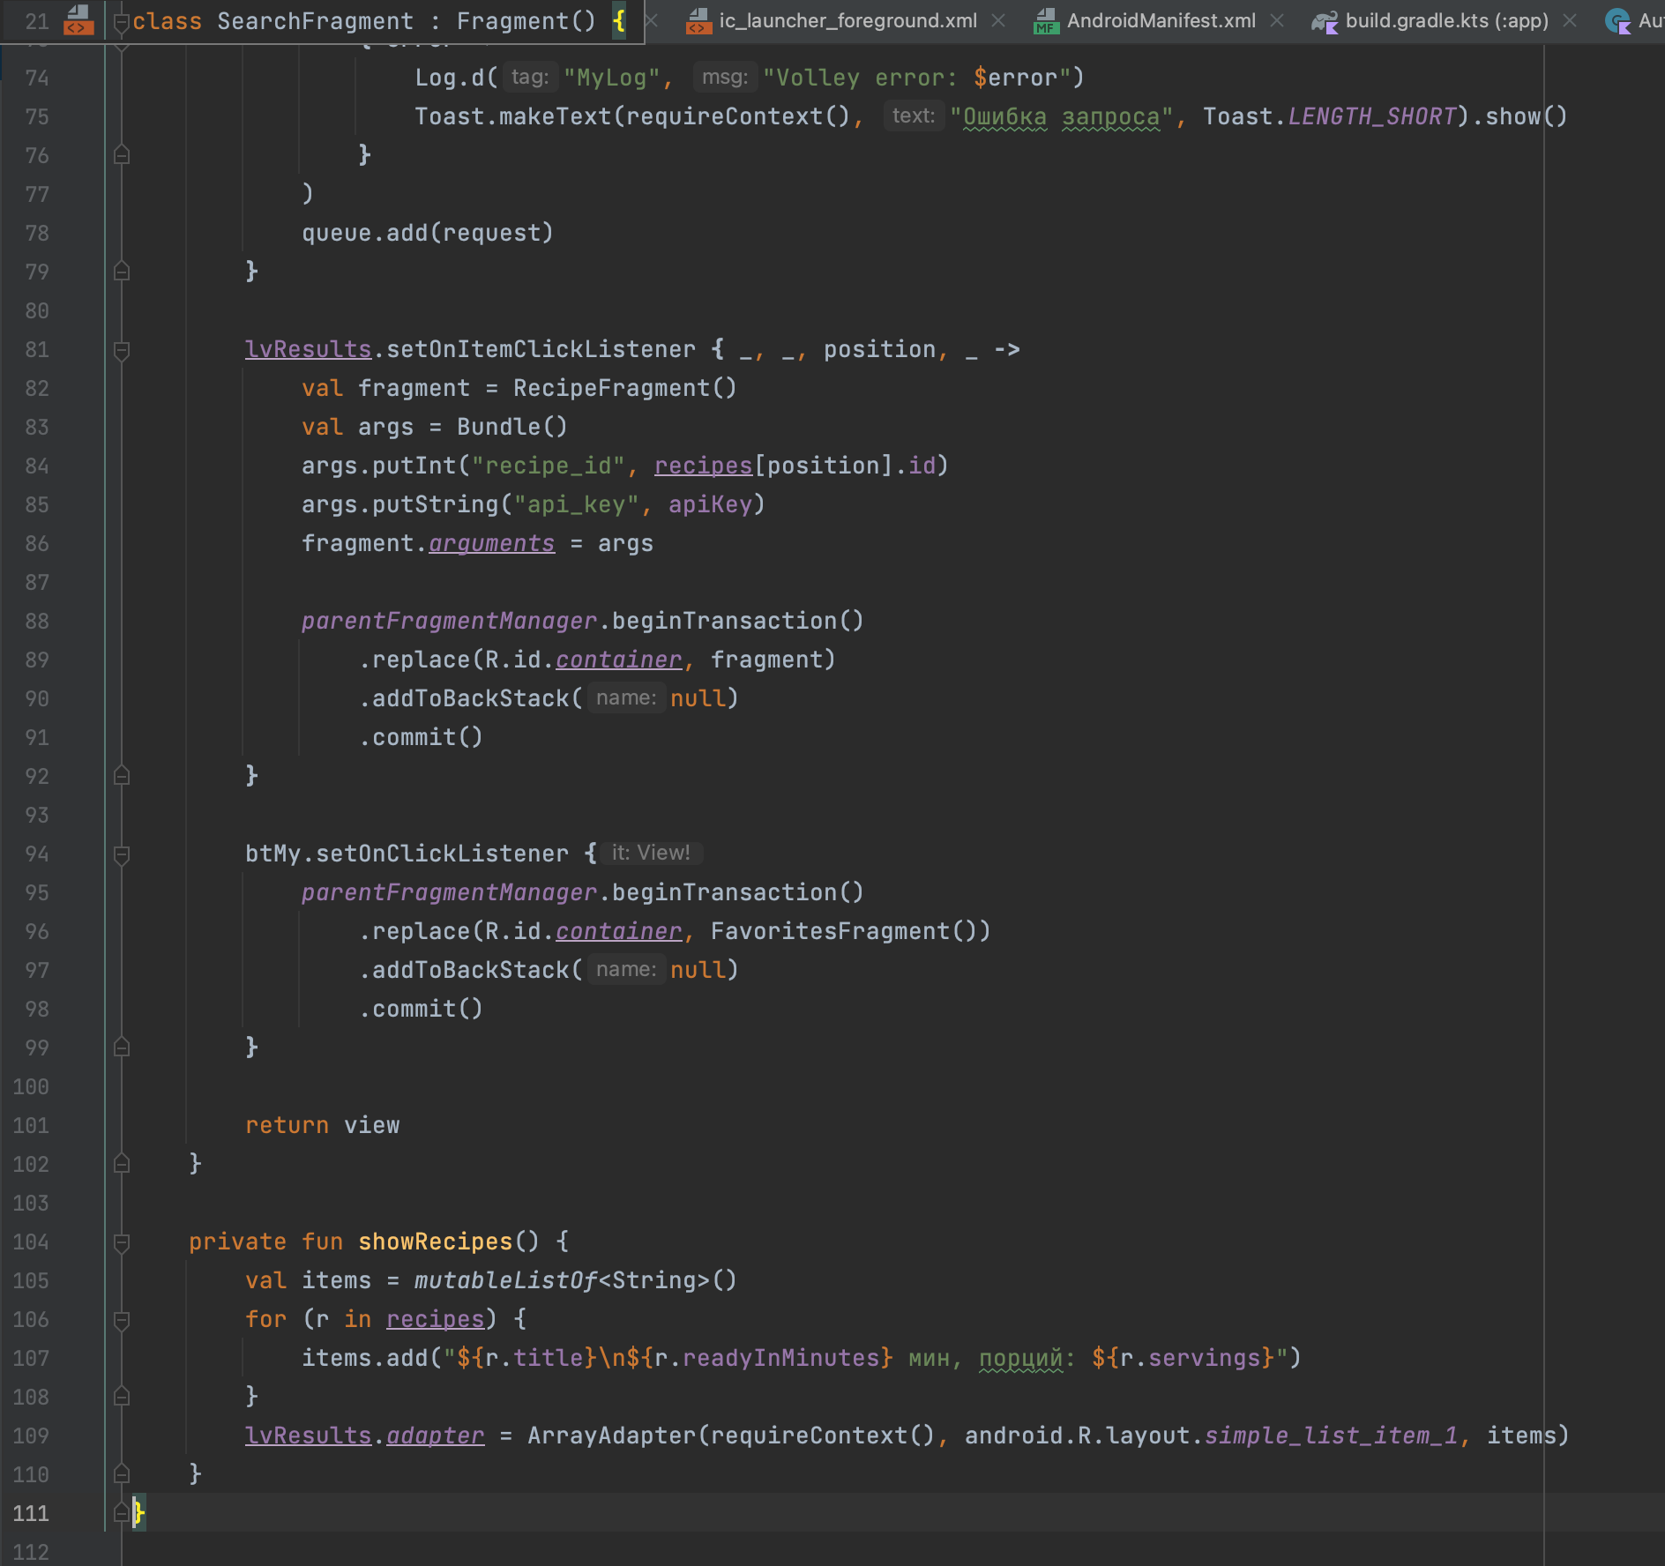
Рисунок 9 - Код SearchFragment.kt
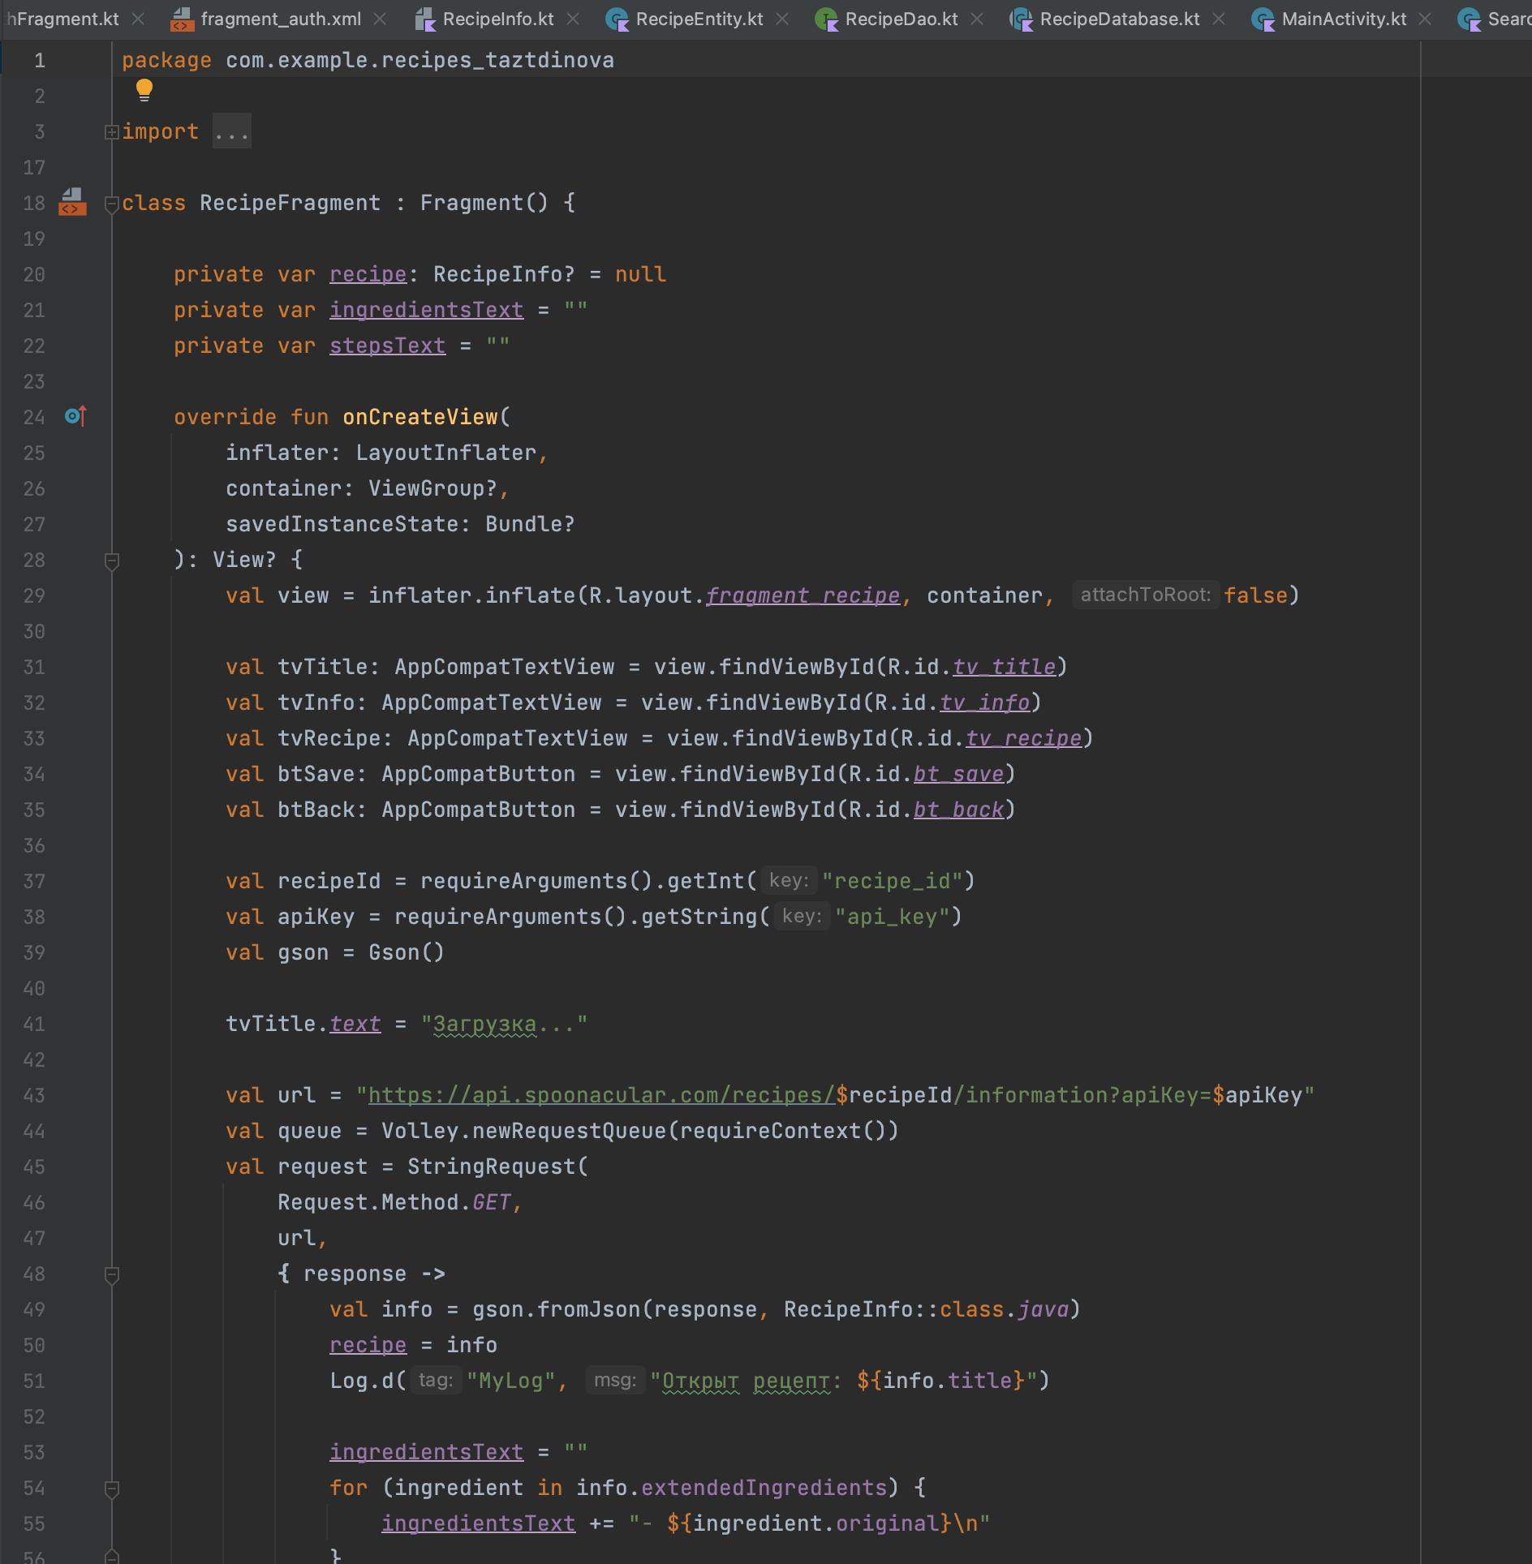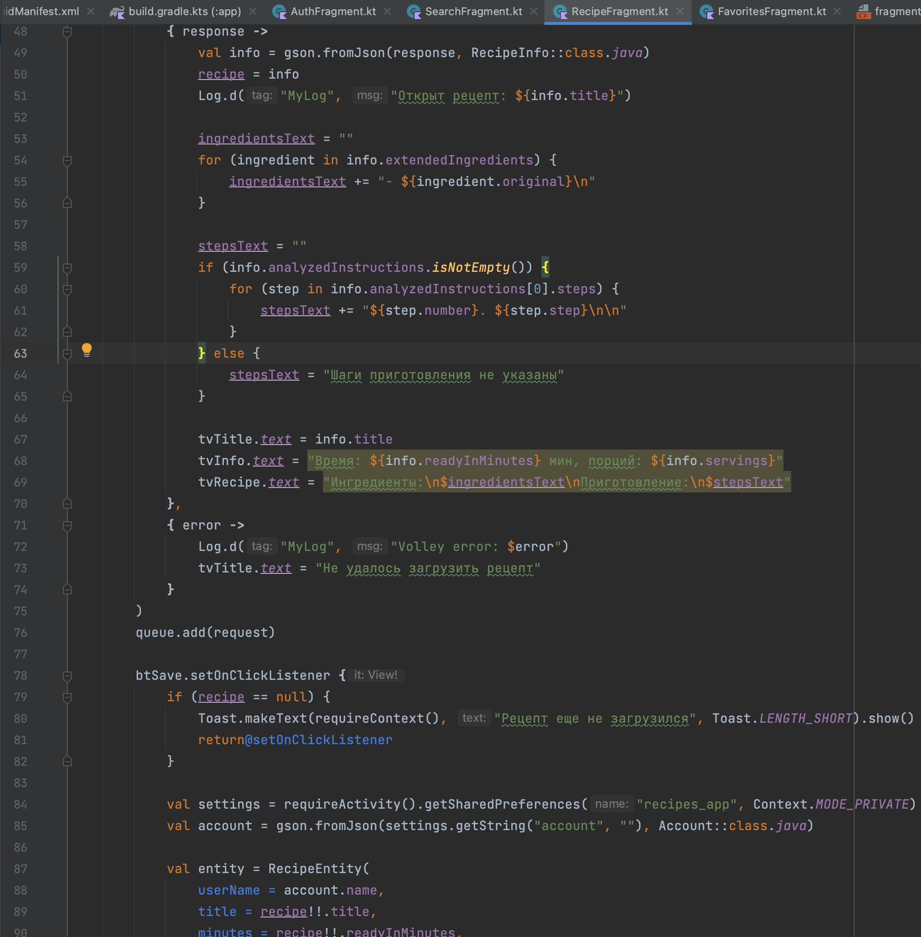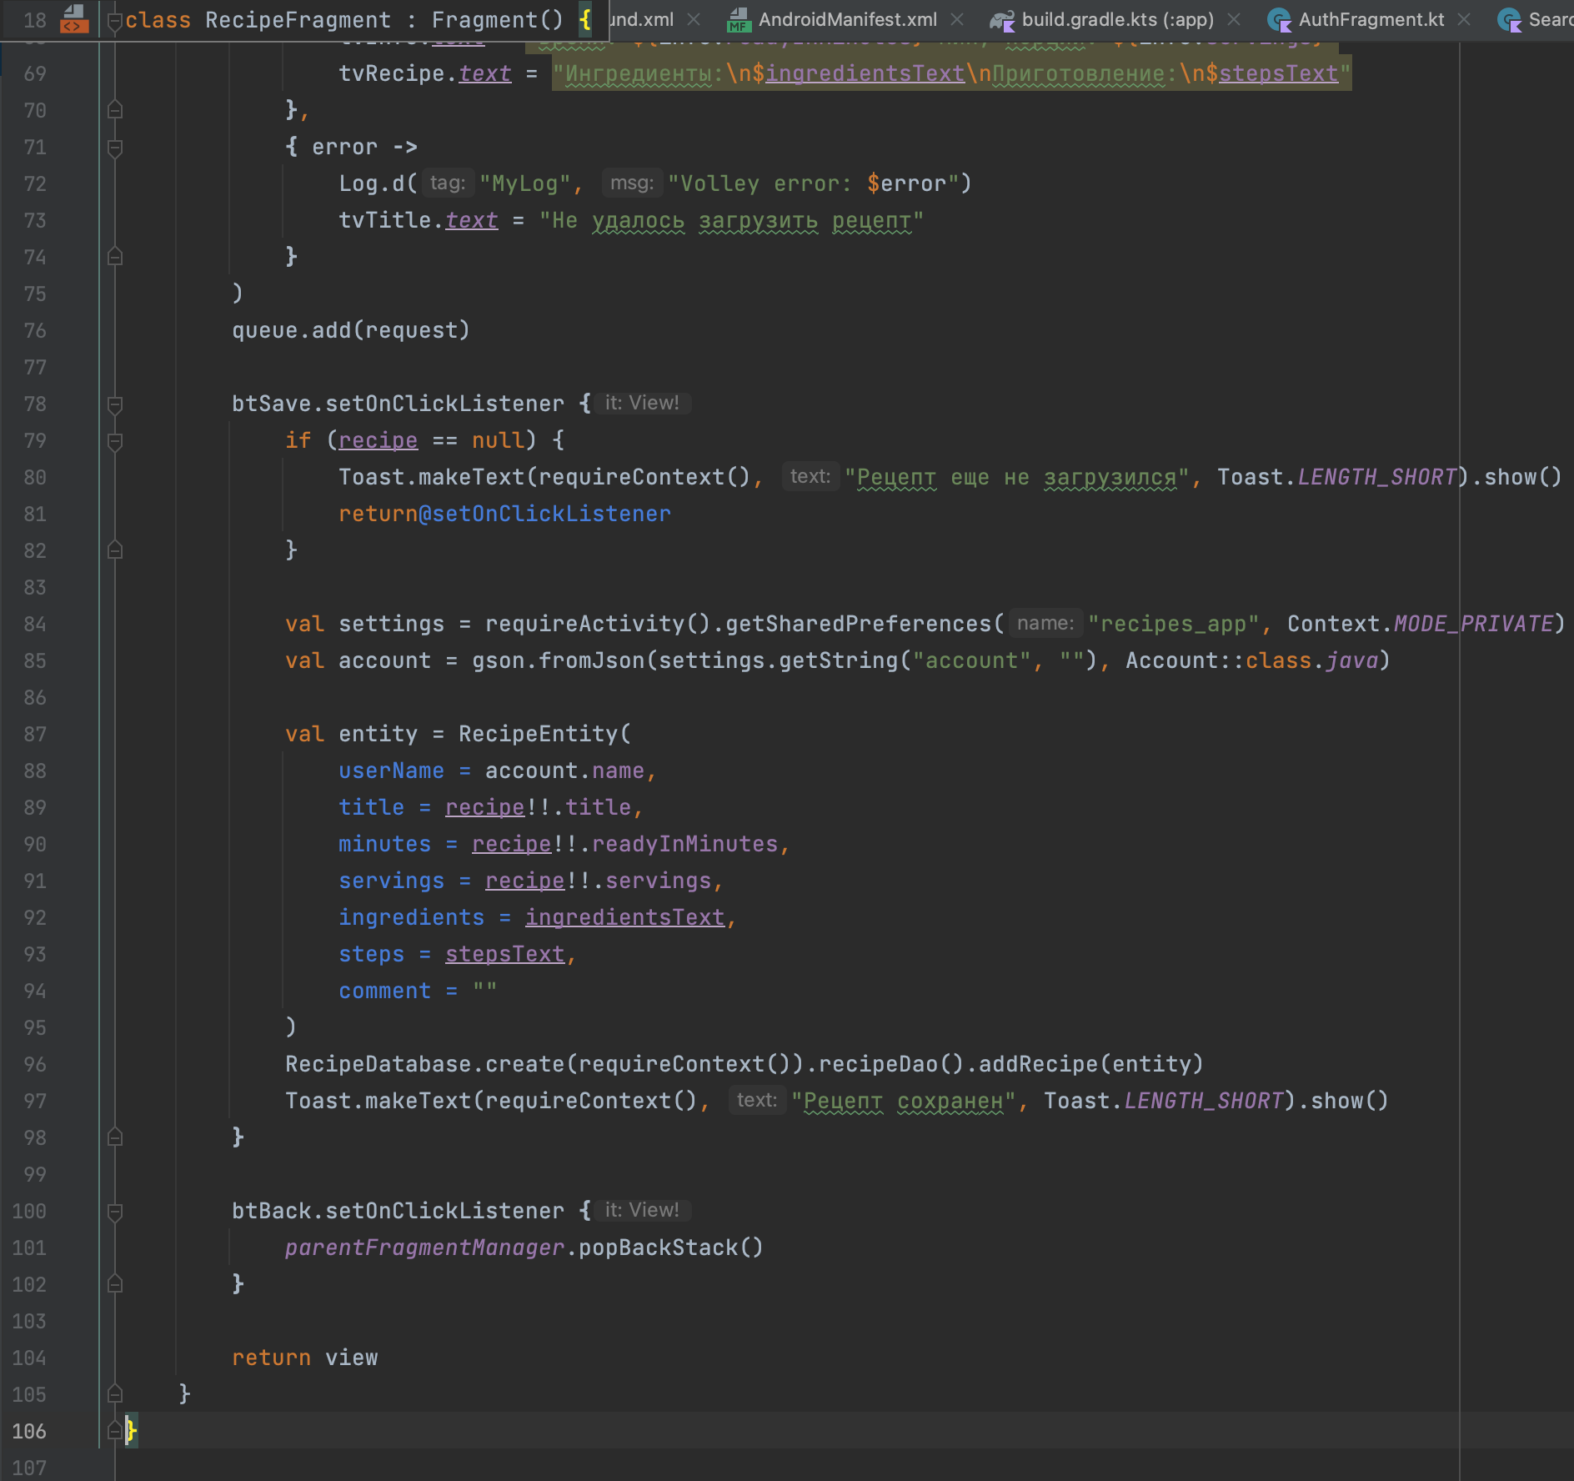
Рисунок 10 - Код RecipeFragment.kt
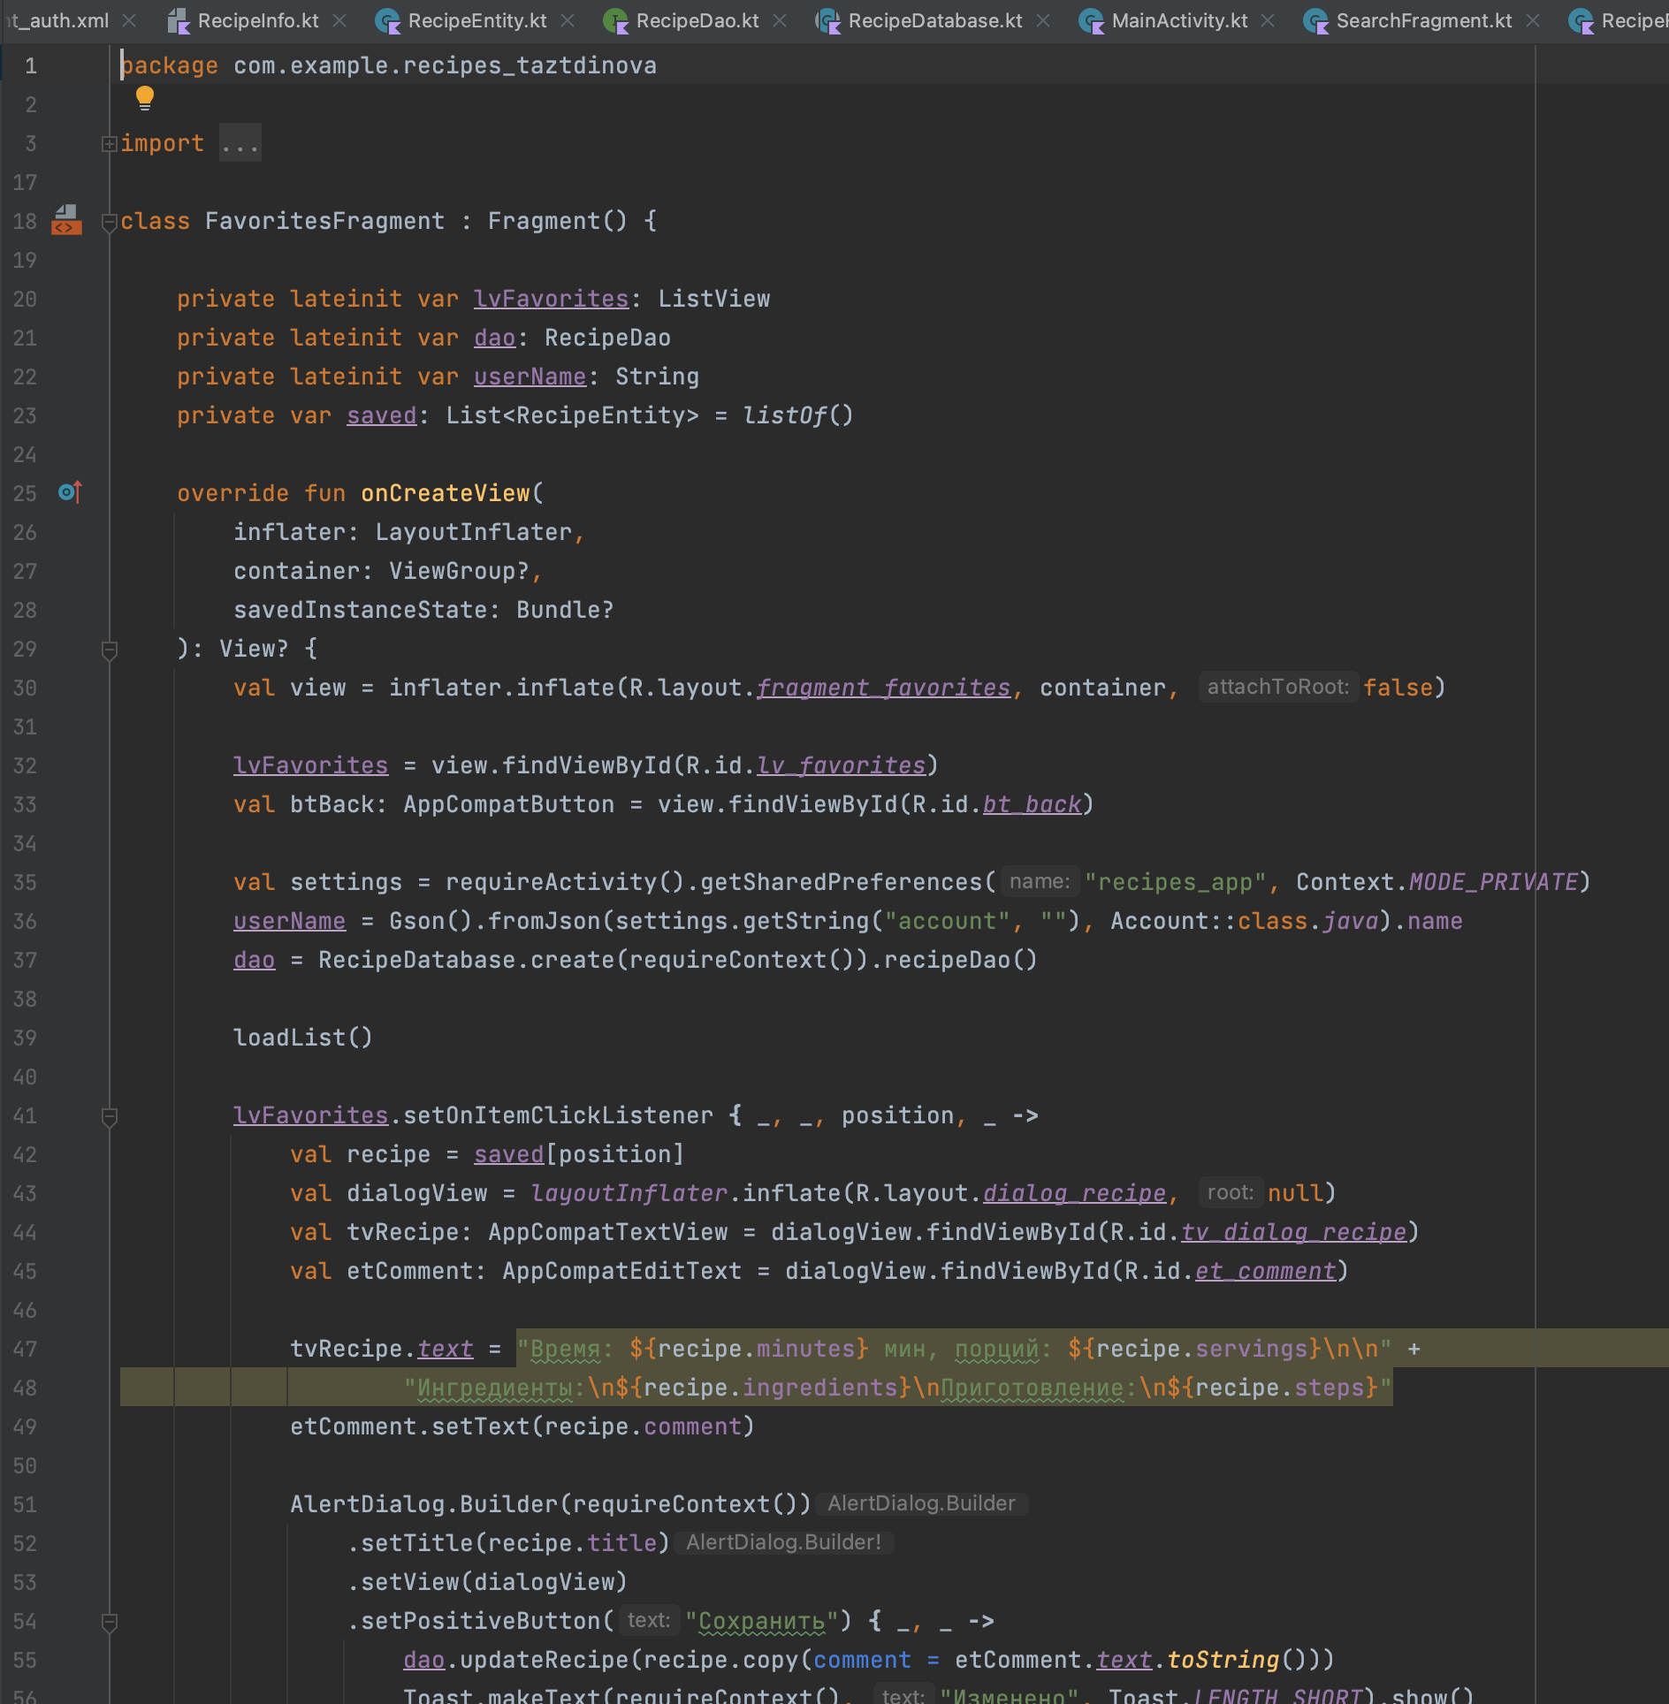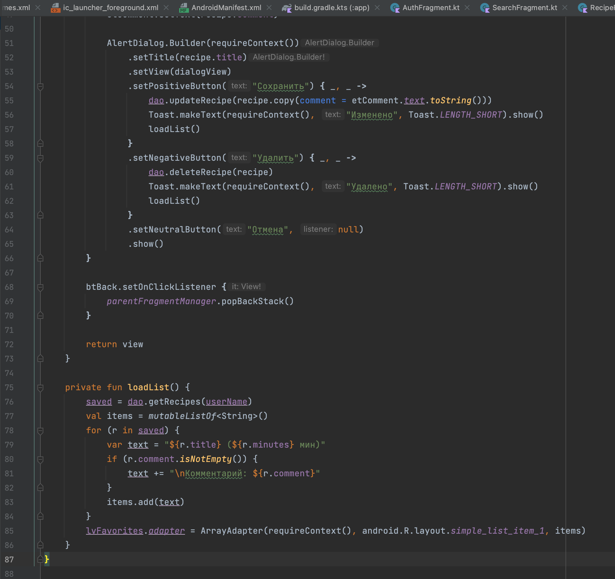
Рисунок 11 - Код FavoritesFragment.kt
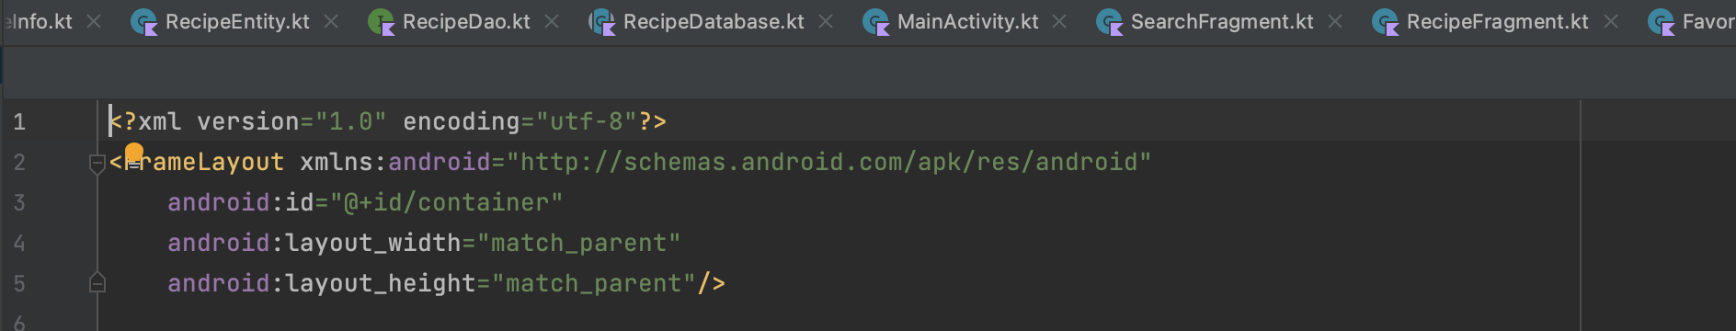
Рисунок 12 - Код activity_main.xml
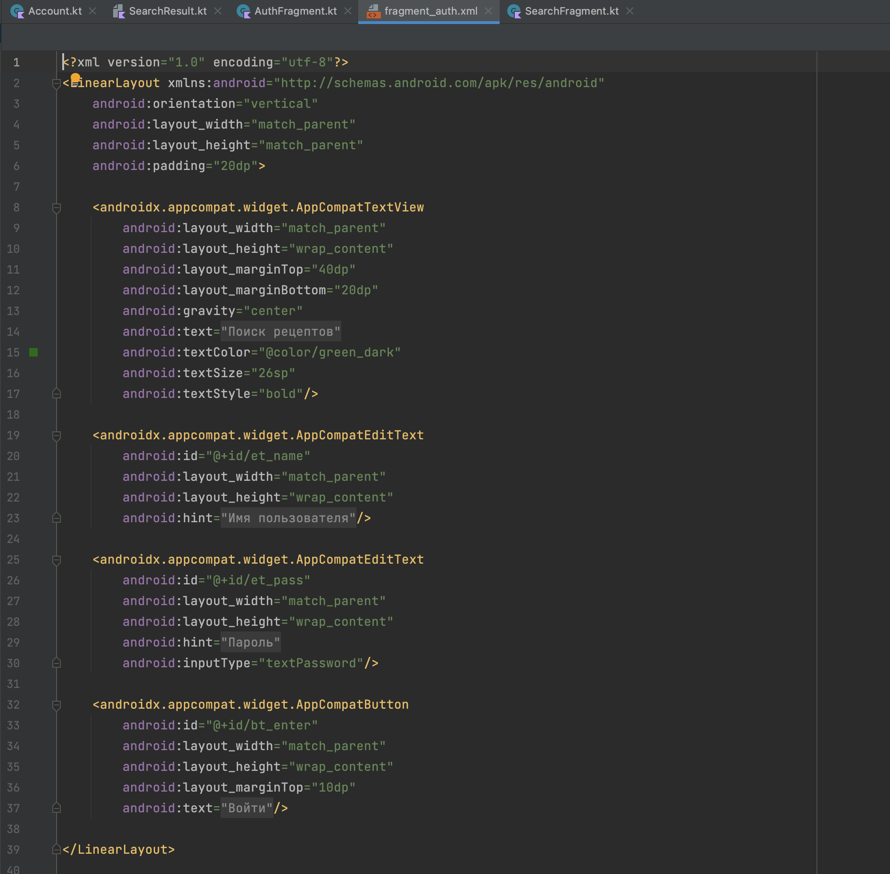
Рисунок 13 - Код fragment_auth.xml
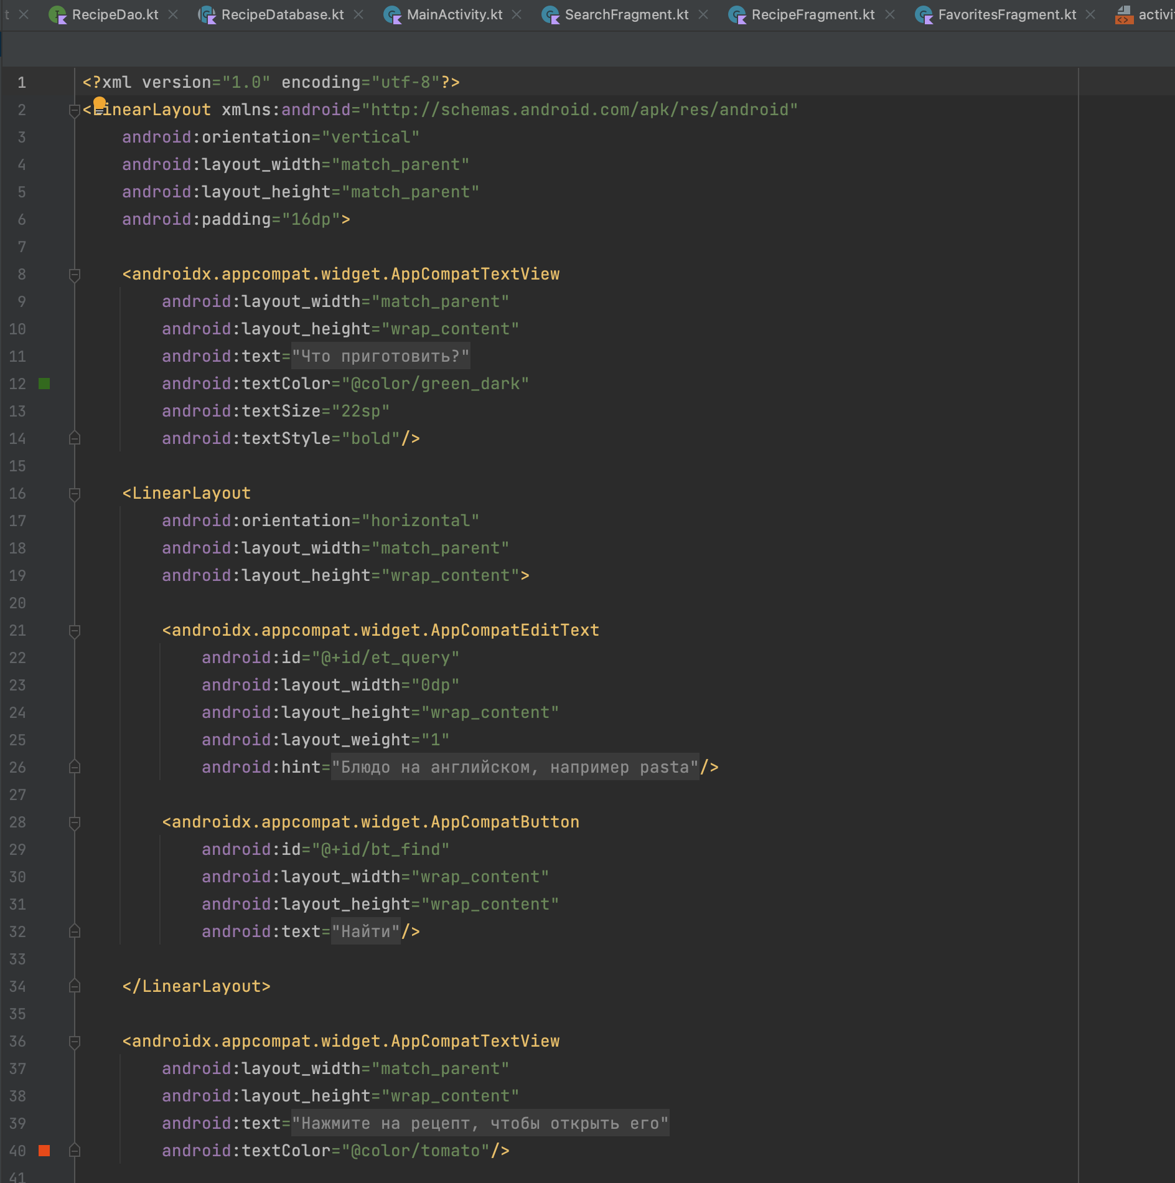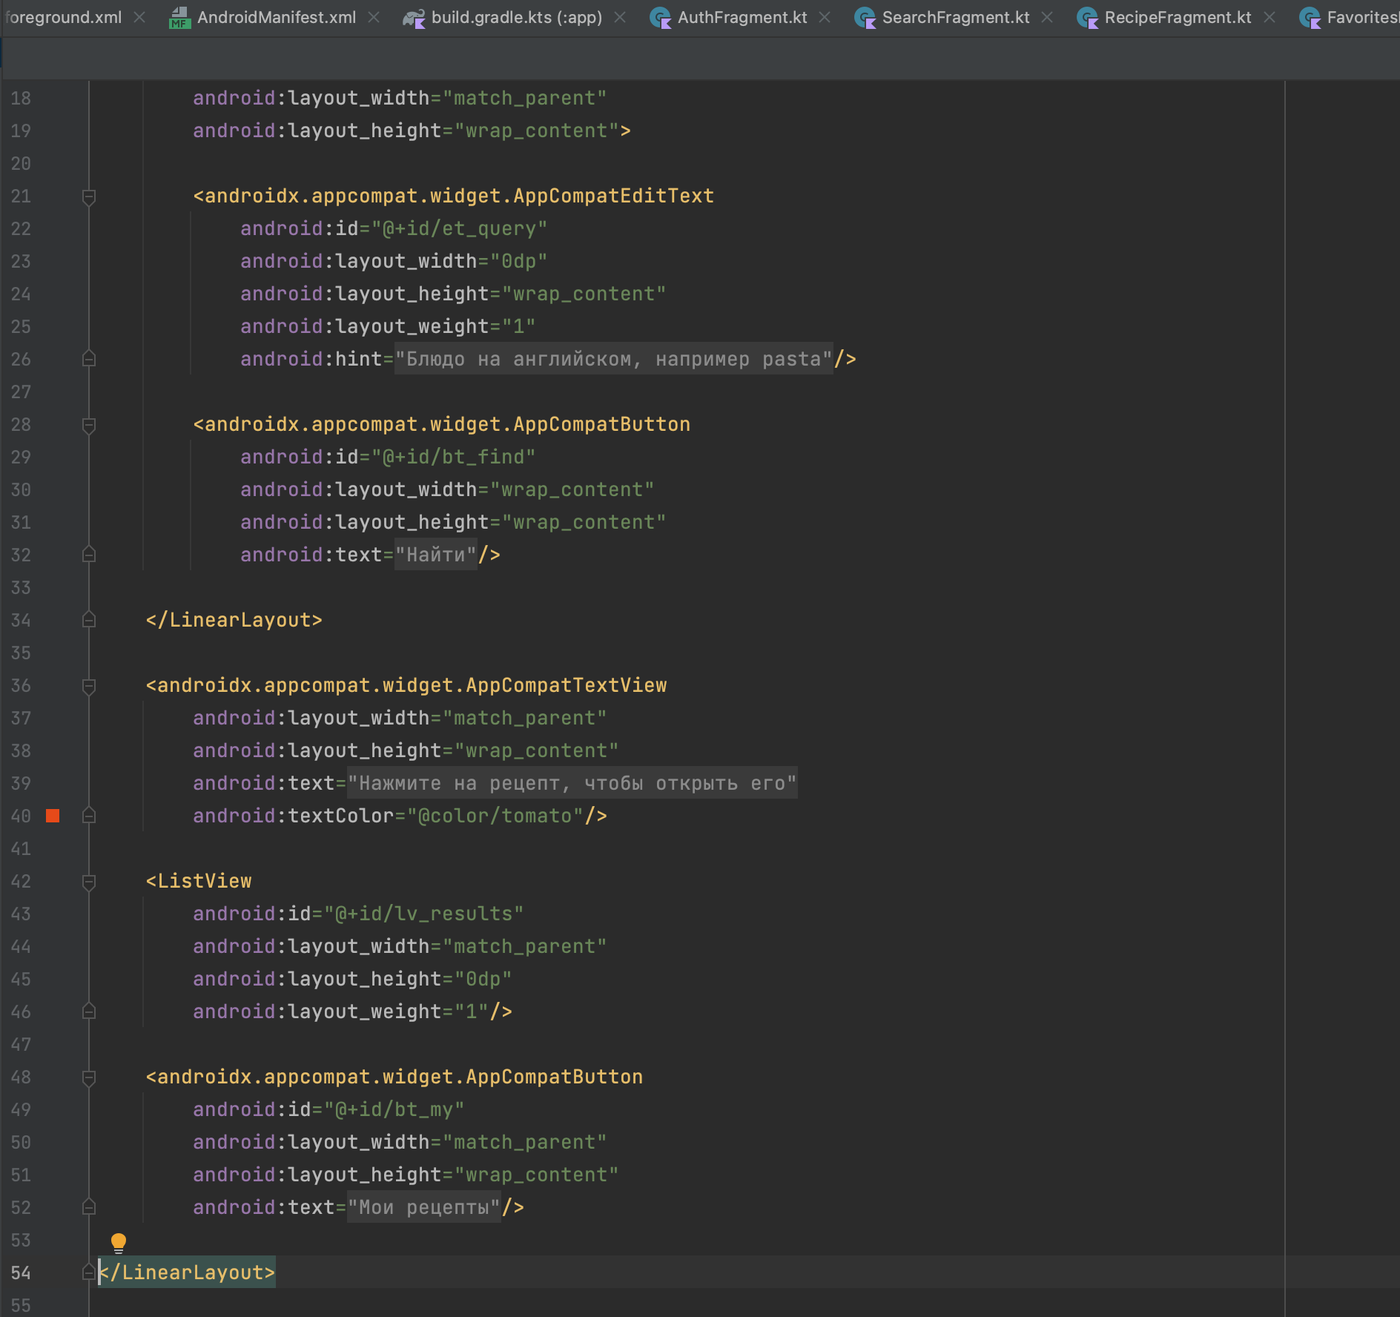
Рисунок 14 - Код fragment_search.xml
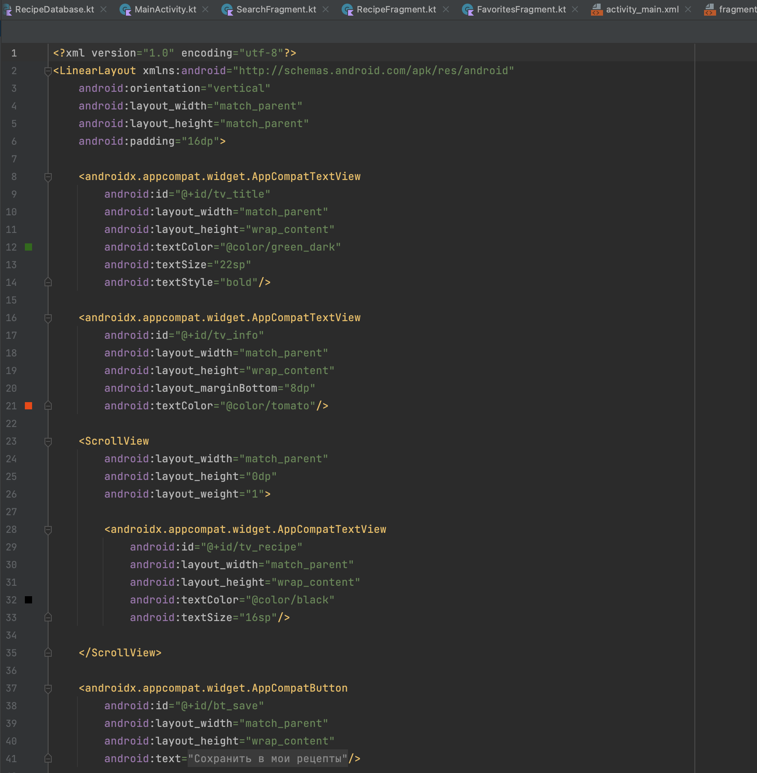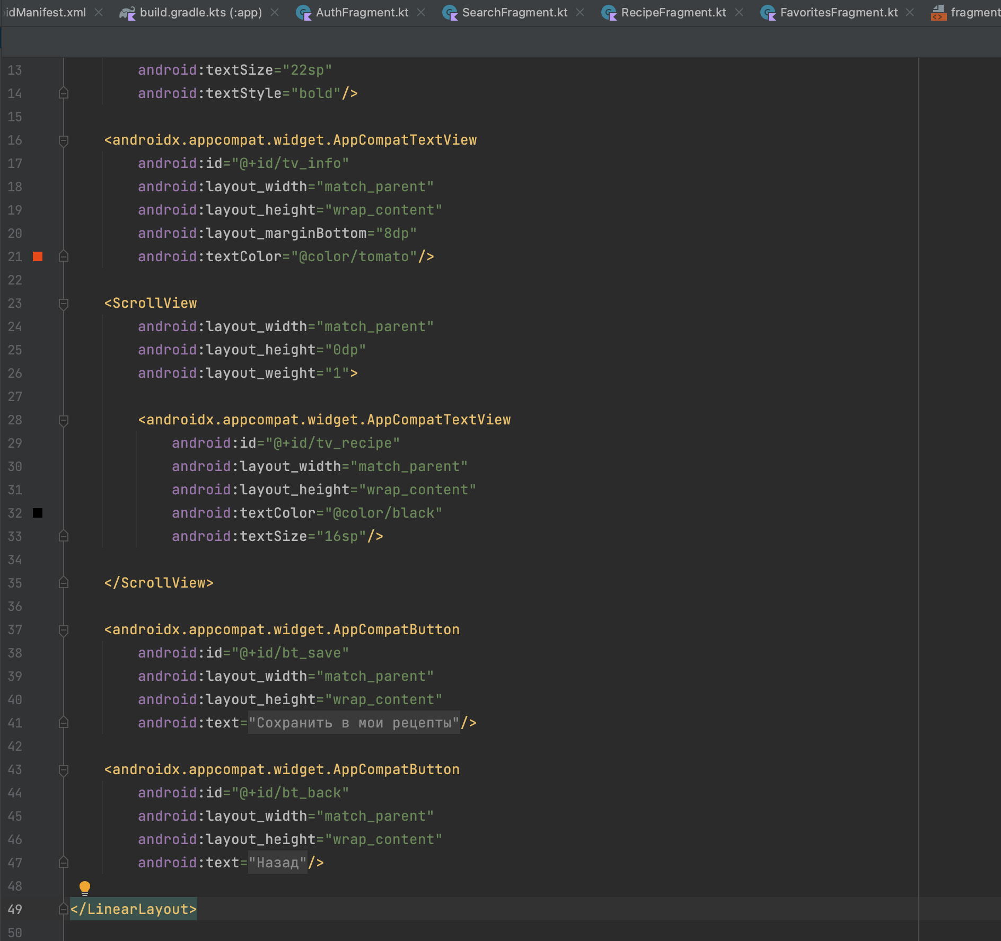
Рисунок 15 - Код fragment_recipe.xml
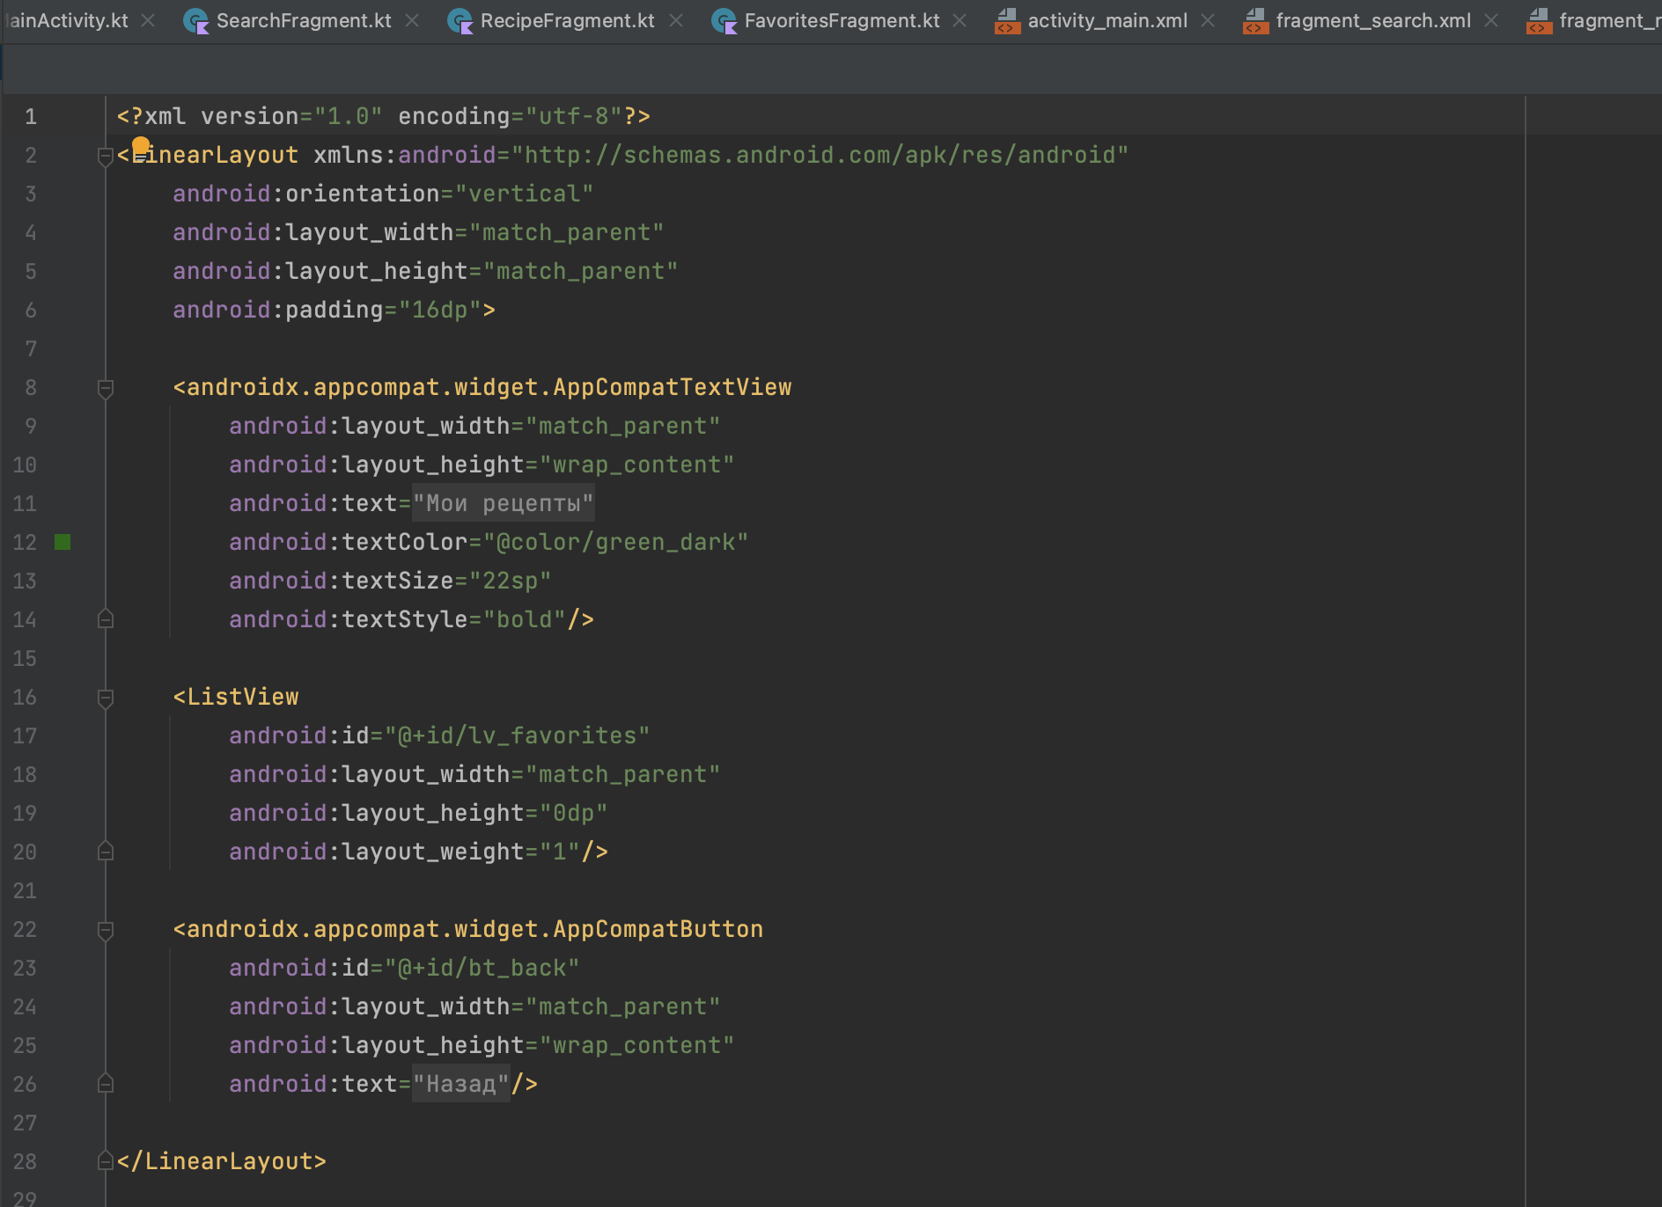
Рисунок 16 - Код fragment_favorites.xml
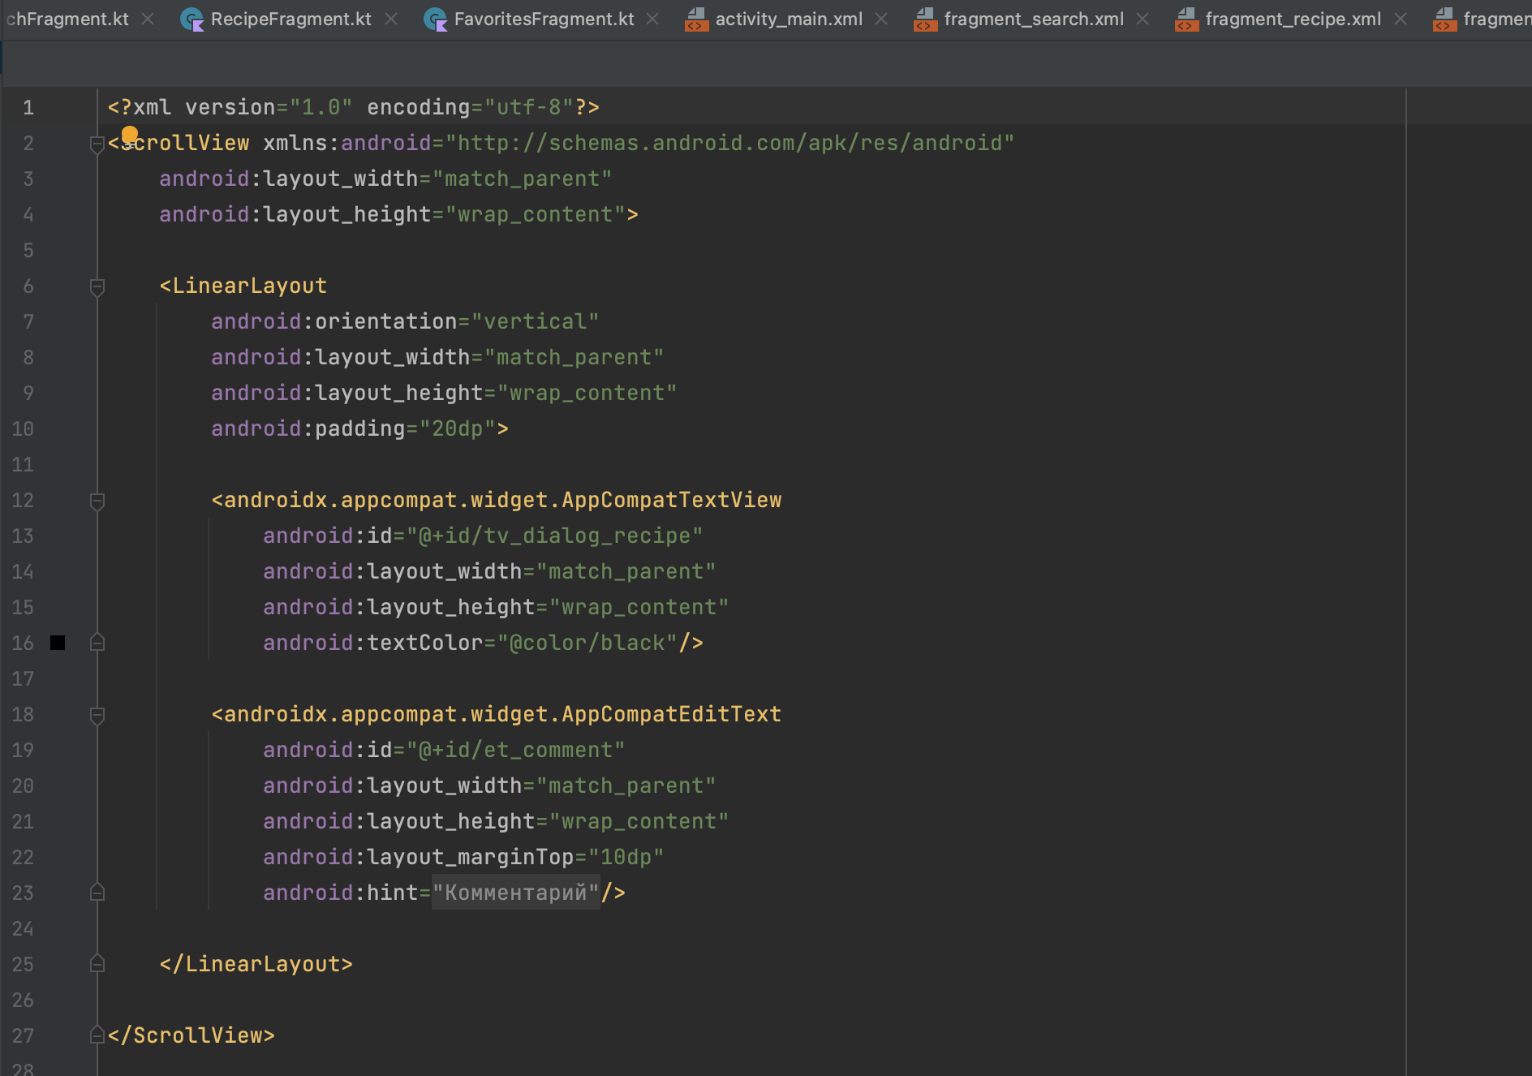
Рисунок 17 - Код dialog_recipe.xml
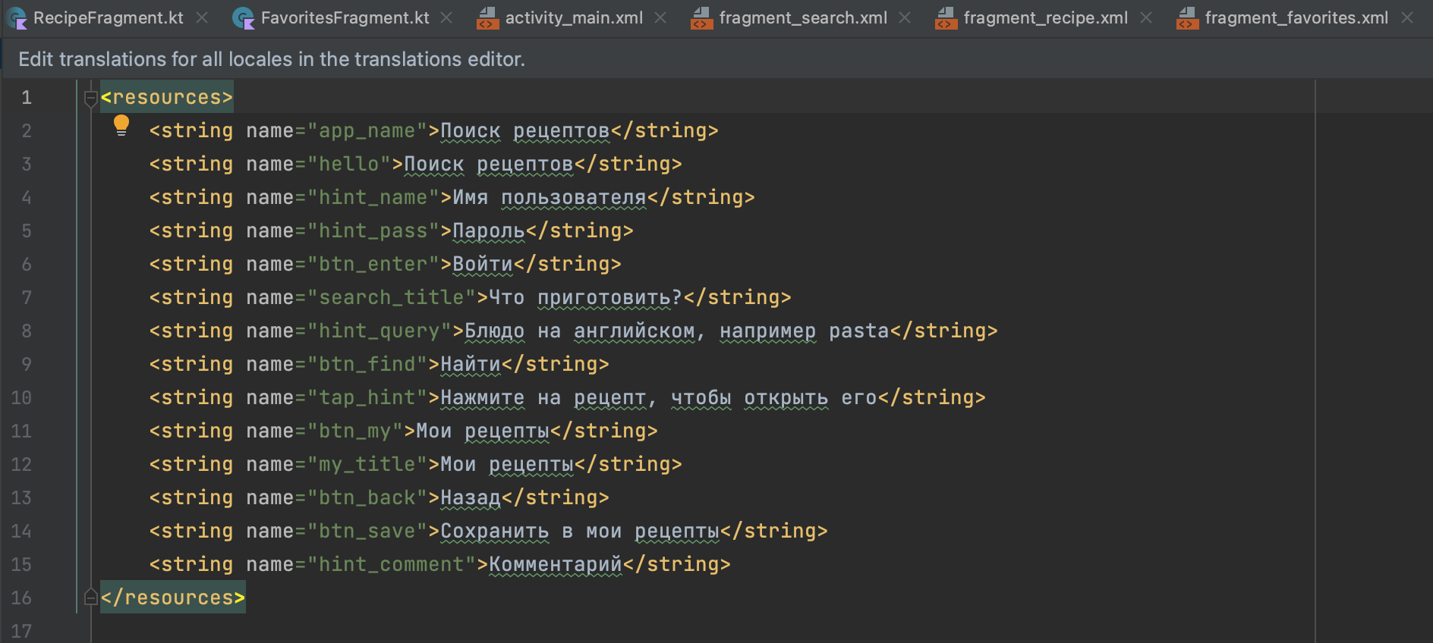
Рисунок 18 - Код strings.xml
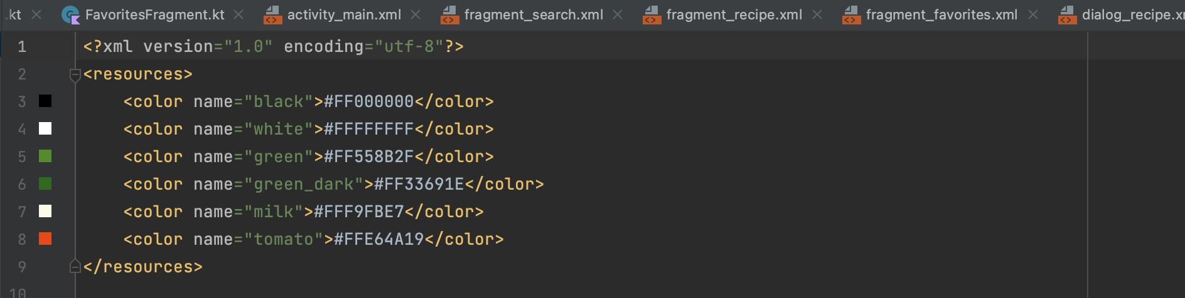
Рисунок 19 - Код colors.xml
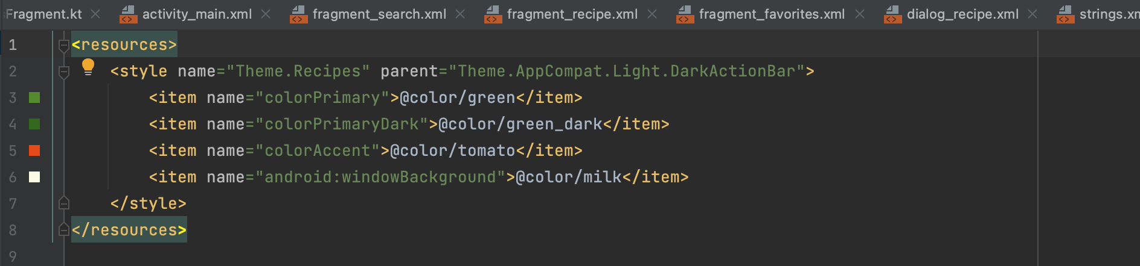
Рисунок 20 - Код themes.xml
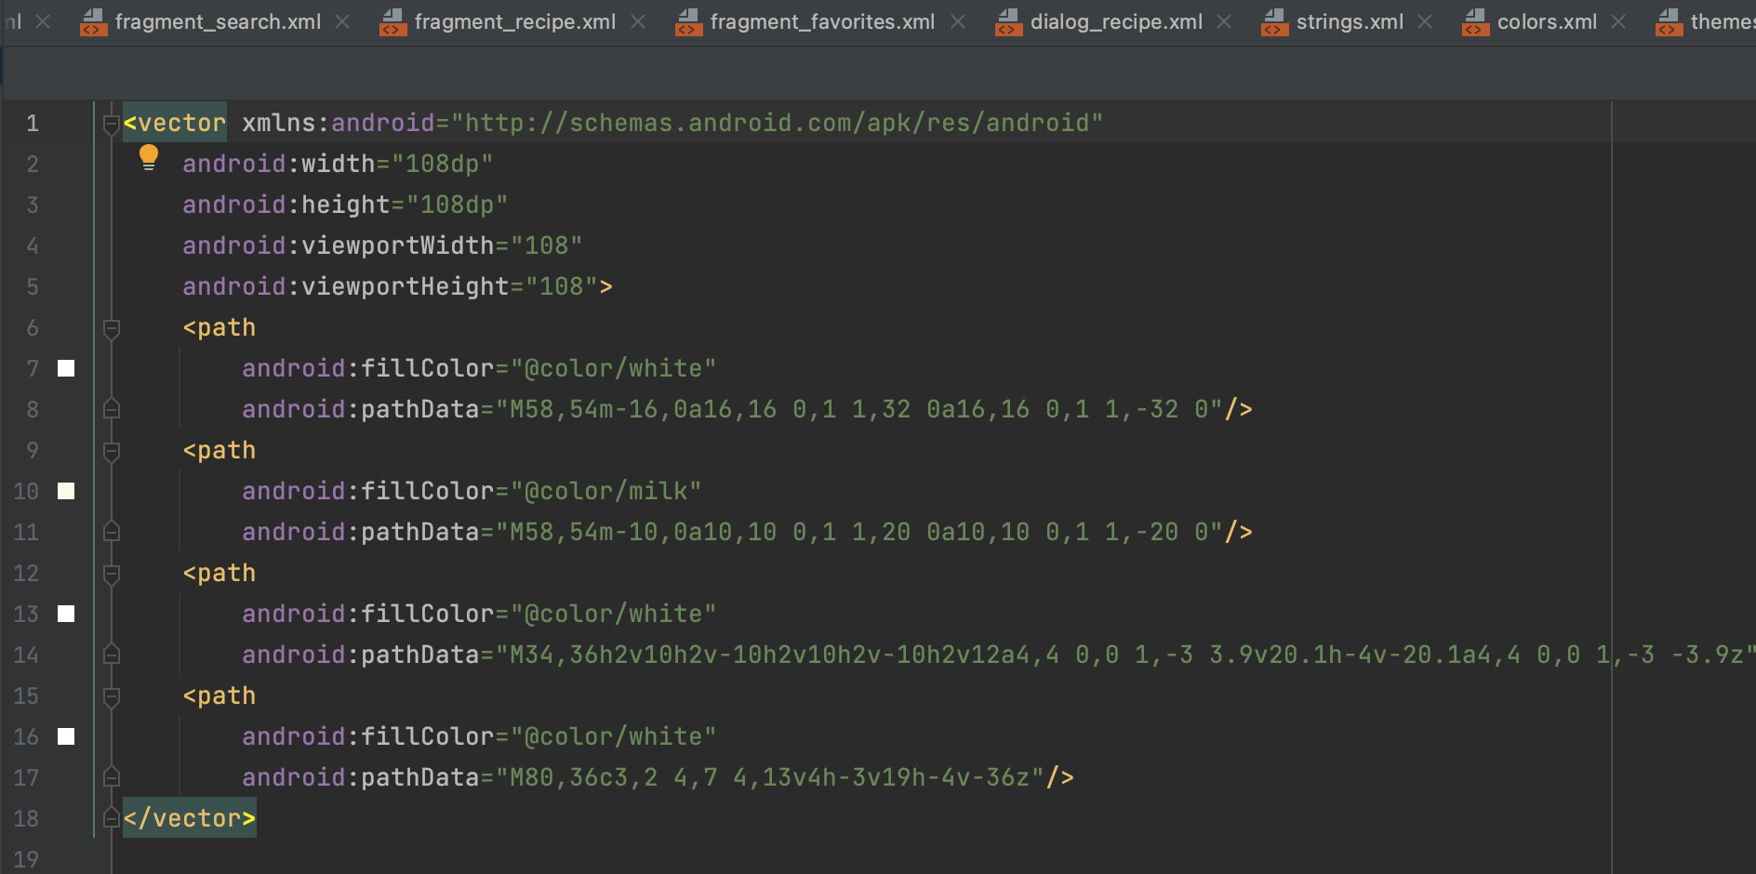
Рисунок 21 - Код ic_launcher_foreground.xml
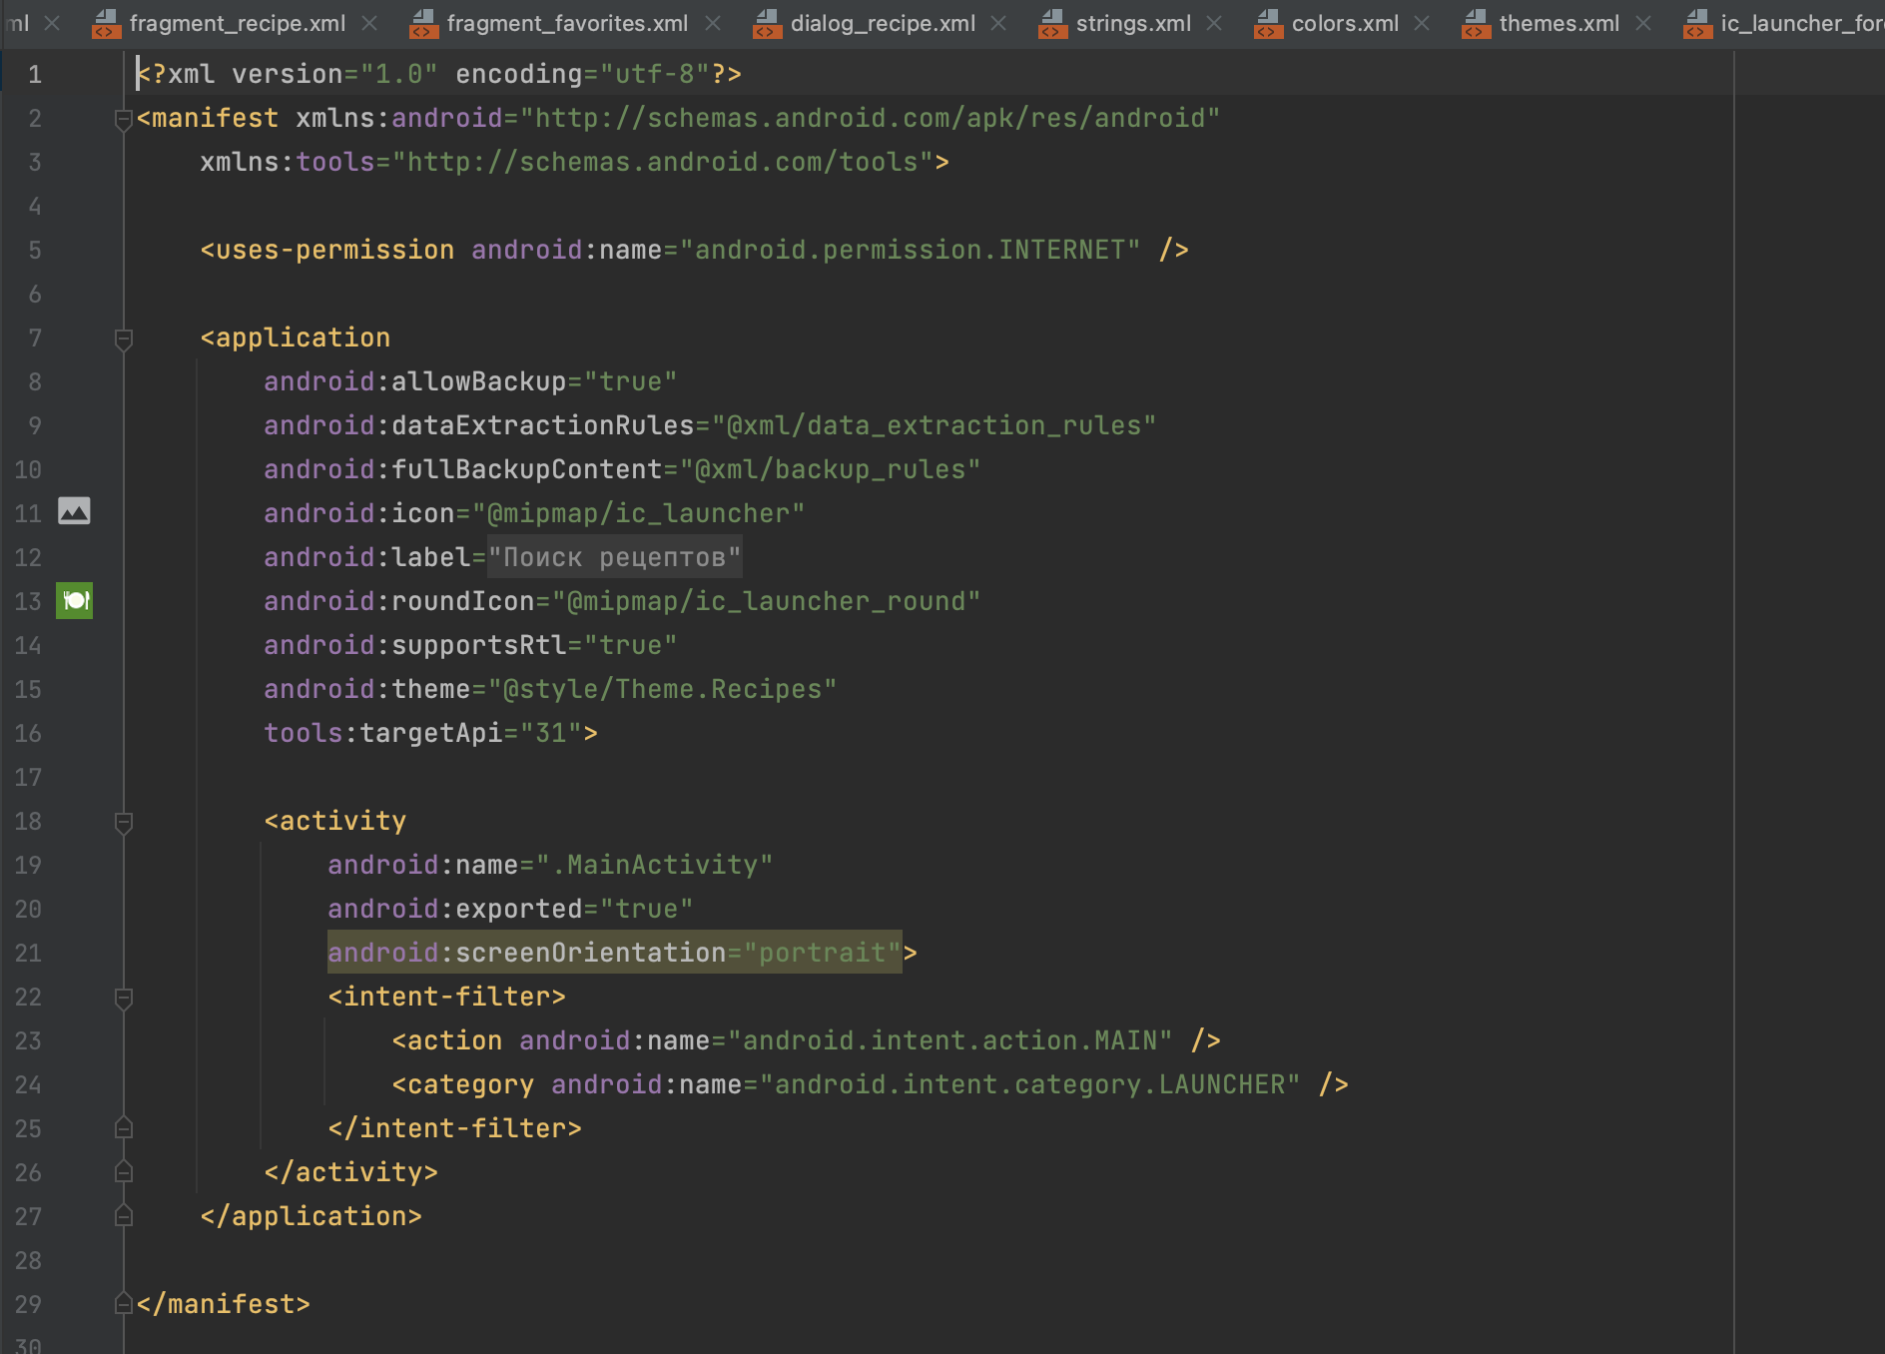
Рисунок 22 - Код AndroidManifest.xml
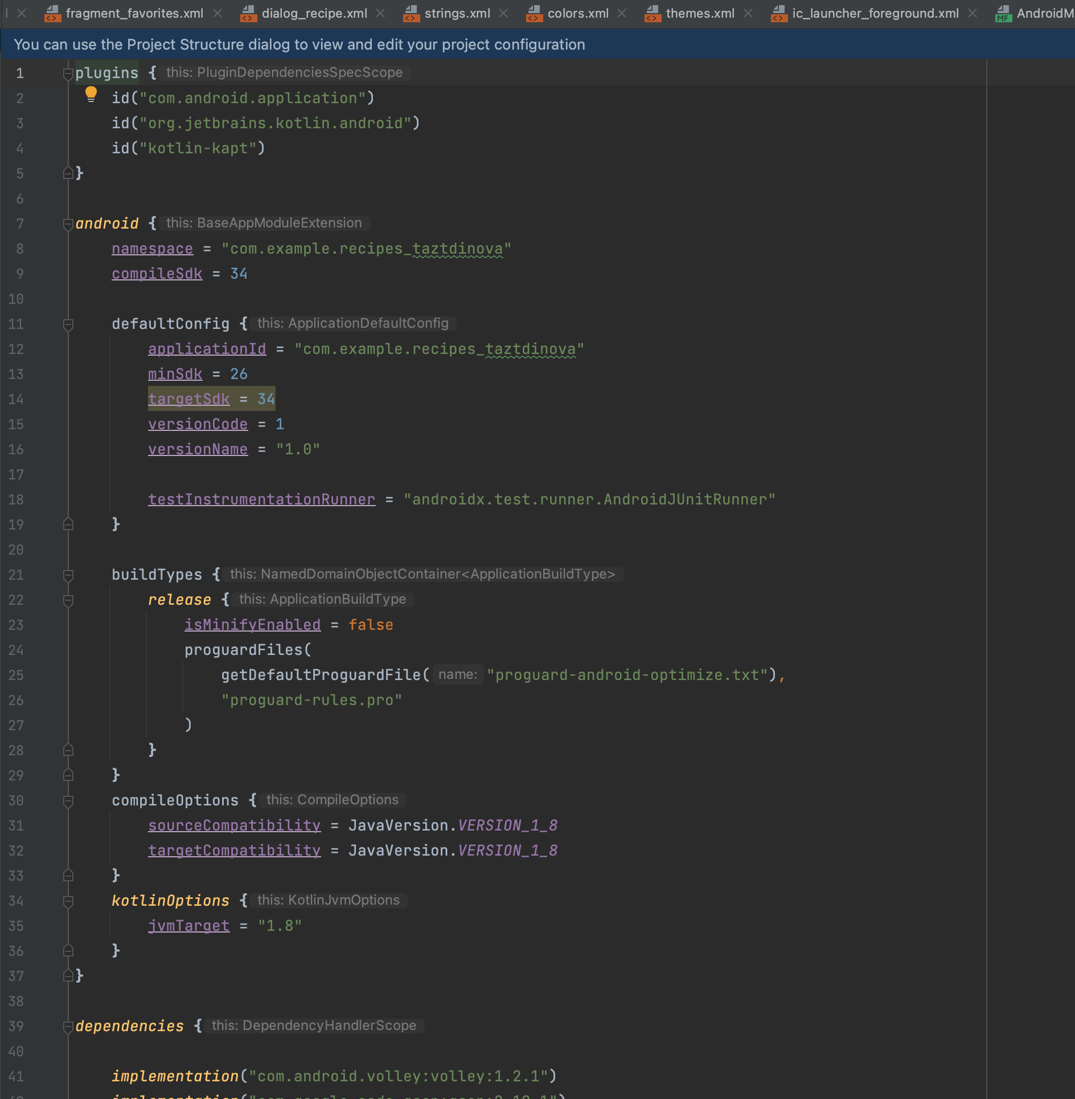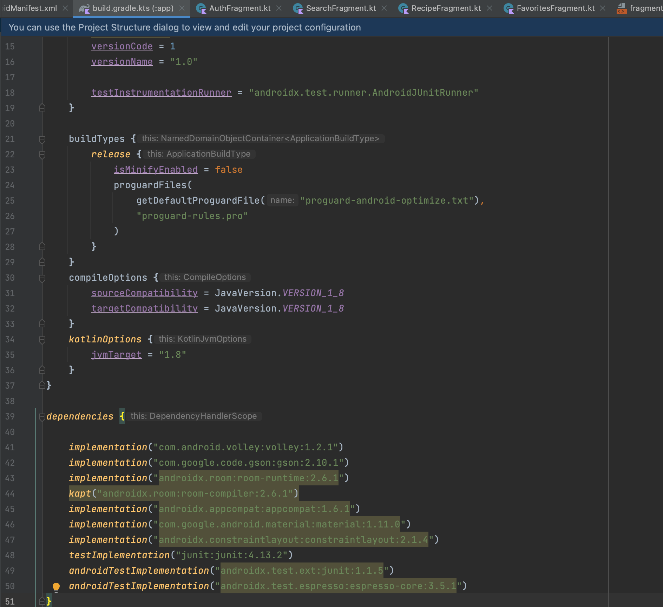
Рисунок 23 - Код build.gradle.kts (Module :app)
Тестовые ситуации
- Проверка ключа API
На сайте spoonacular.com создан аккаунт и получен ключ, он записан в переменную apiKey в SearchFragment.
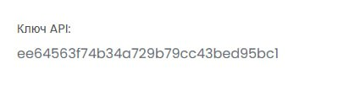
Рисунок 24 - Ключ API на сайте Spoonacular

- Проверка входа с пустыми полями
Если нажать «Войти», не заполнив имя или пароль, появляется сообщение «Заполните имя и пароль».
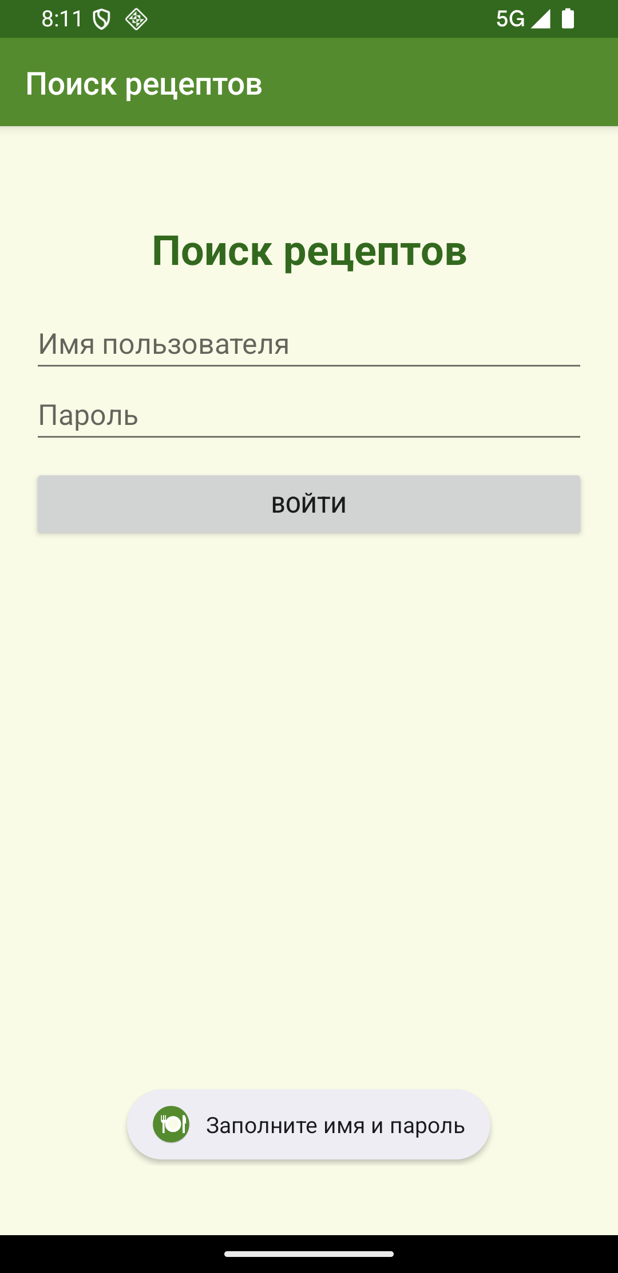
Рисунок 25 - Сообщение «Заполните имя и пароль»

- Проверка входа
После ввода имени и пароля пользователь сохраняется в SharedPreferences в виде JSON, и открывается экран «Что приготовить?».
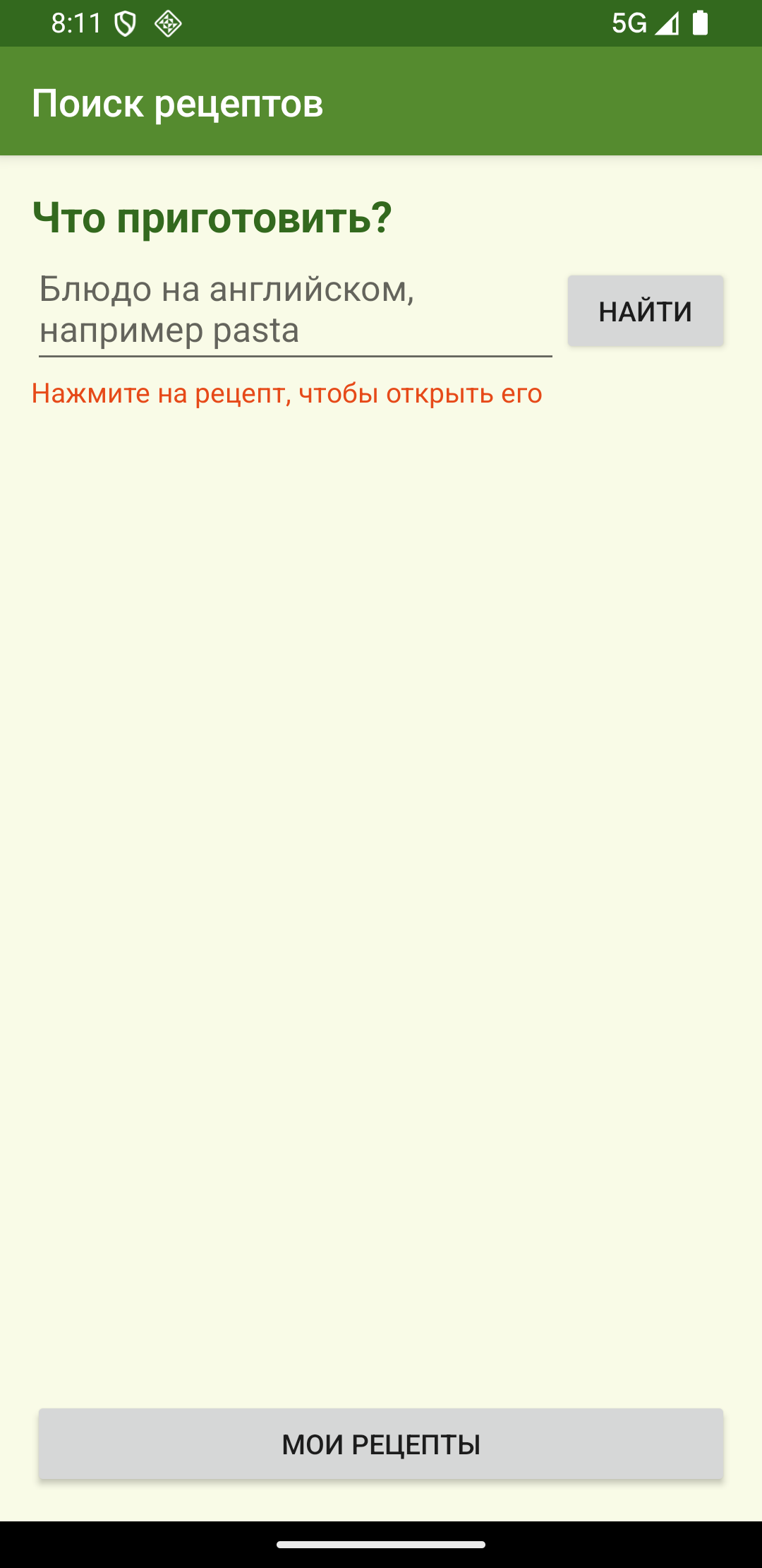
Рисунок 26 - Экран поиска после входа

- Проверка поиска рецептов
После ввода блюда (например pasta) и нажатия «Найти» приложение получает ответ от Spoonacular и показывает список рецептов с временем приготовления и количеством порций.
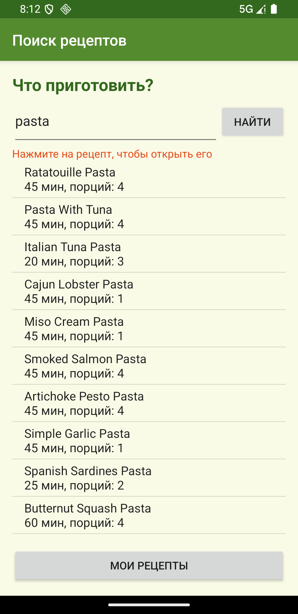
Рисунок 27 - Список найденных рецептов

- Проверка пустого запроса
Если нажать «Найти» без названия блюда, появляется сообщение «Введите название блюда».
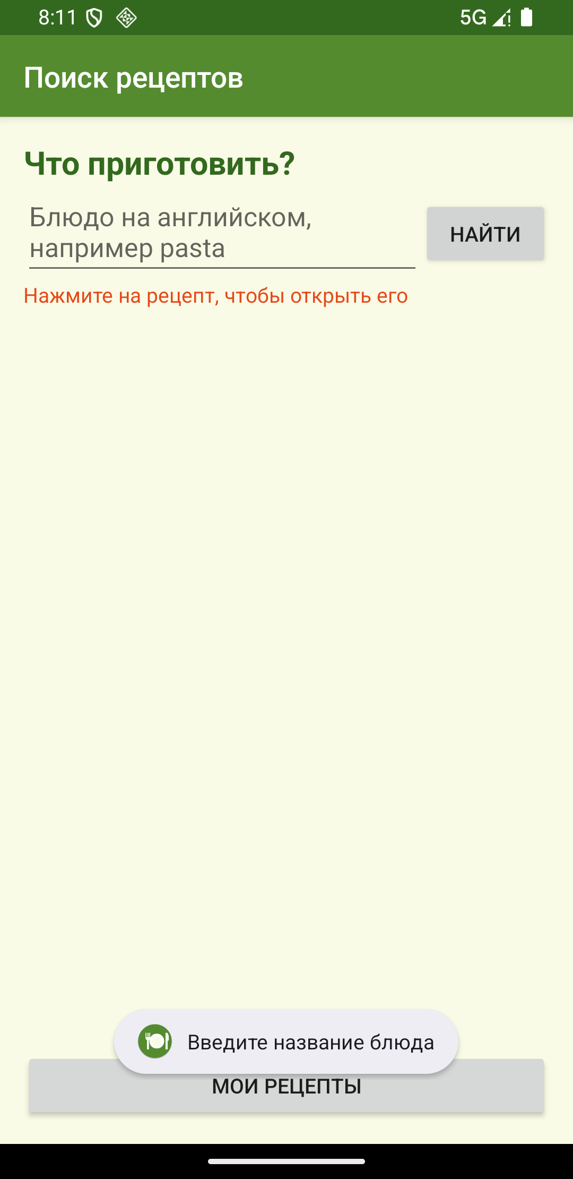
Рисунок 28 - Сообщение «Введите название блюда»

- Проверка открытия рецепта
При нажатии на рецепт в списке приложение делает второй запрос к Spoonacular и показывает полный рецепт: название, время, порции, список ингредиентов и шаги приготовления.
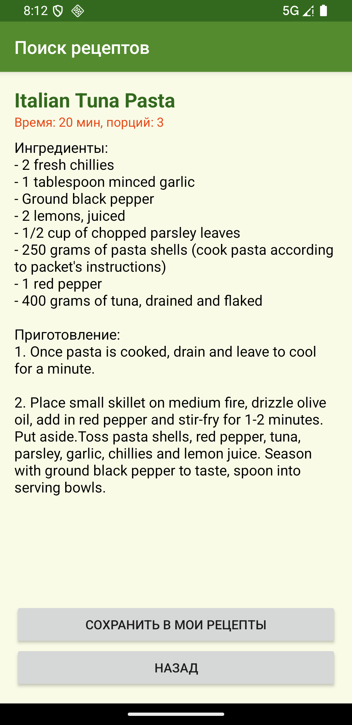
Рисунок 29 - Экран с полным рецептом

- Проверка сохранения рецепта
На экране рецепта кнопка «Сохранить в мои рецепты» сохраняет рецепт вместе с ингредиентами и шагами в базу данных Room, появляется сообщение «Рецепт сохранен».
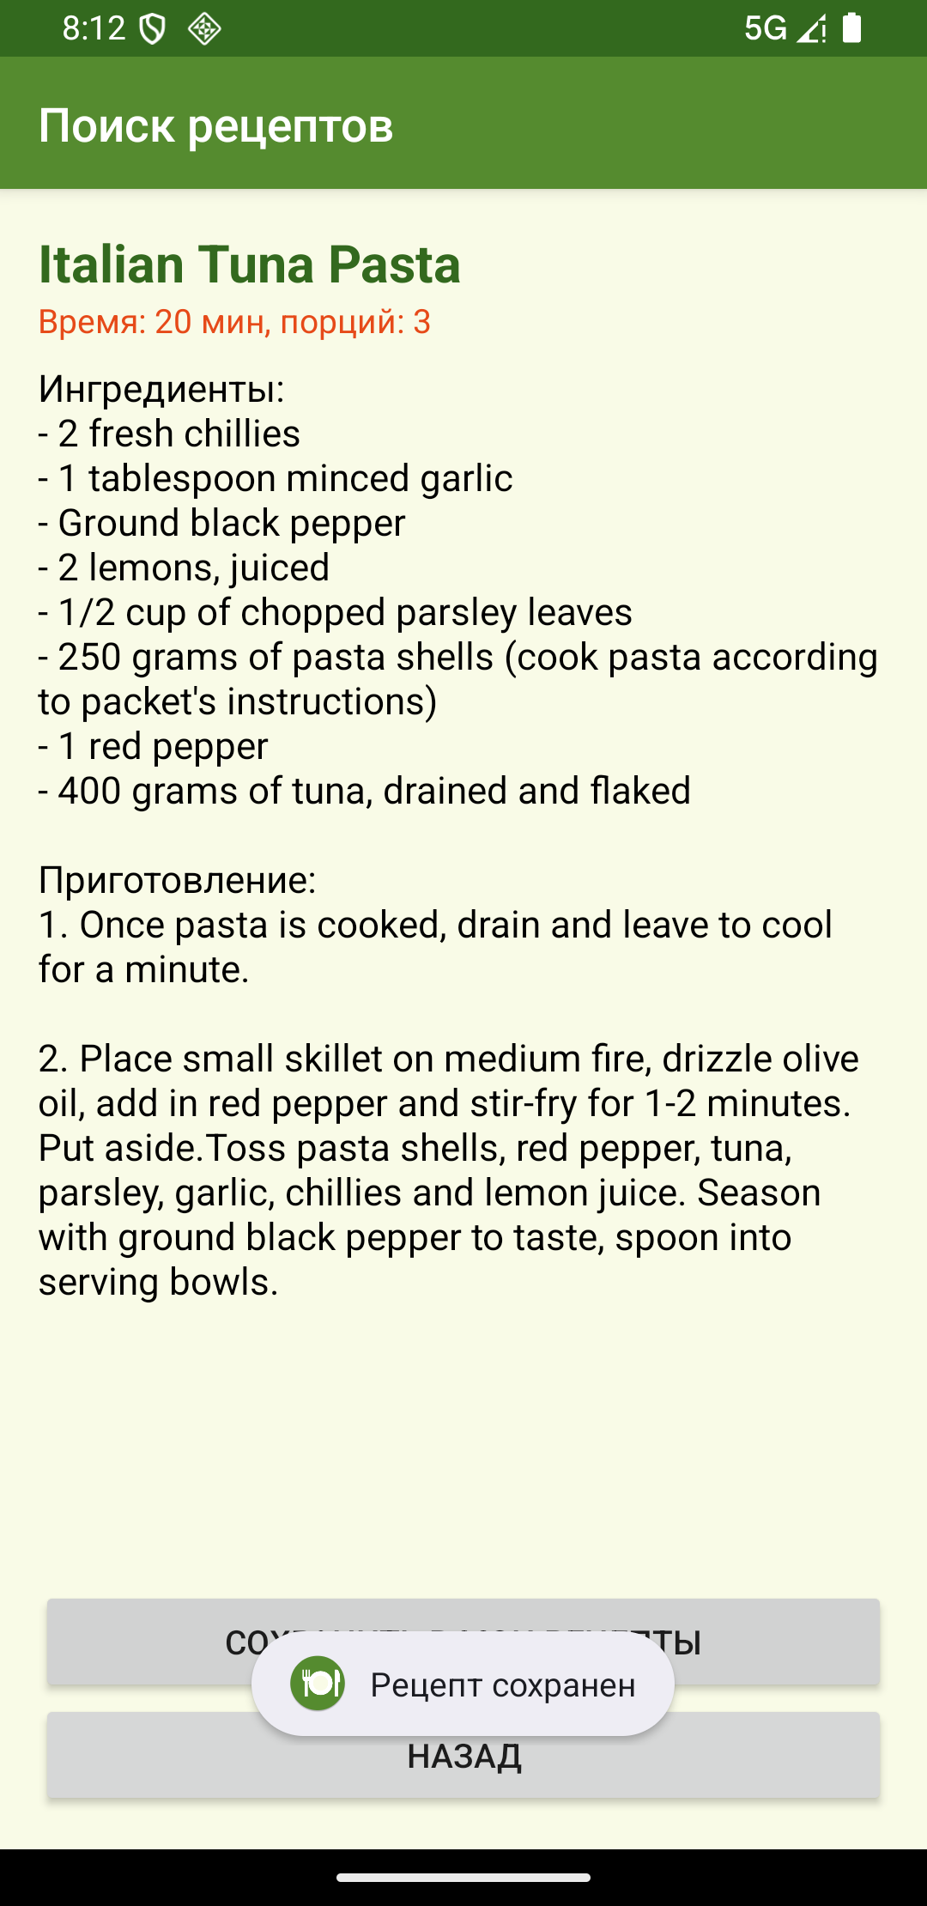
Рисунок 30 - Сообщение «Рецепт сохранен»

- Проверка экрана «Мои рецепты»
Кнопка «Мои рецепты» открывает список сохраненных рецептов пользователя из базы данных.
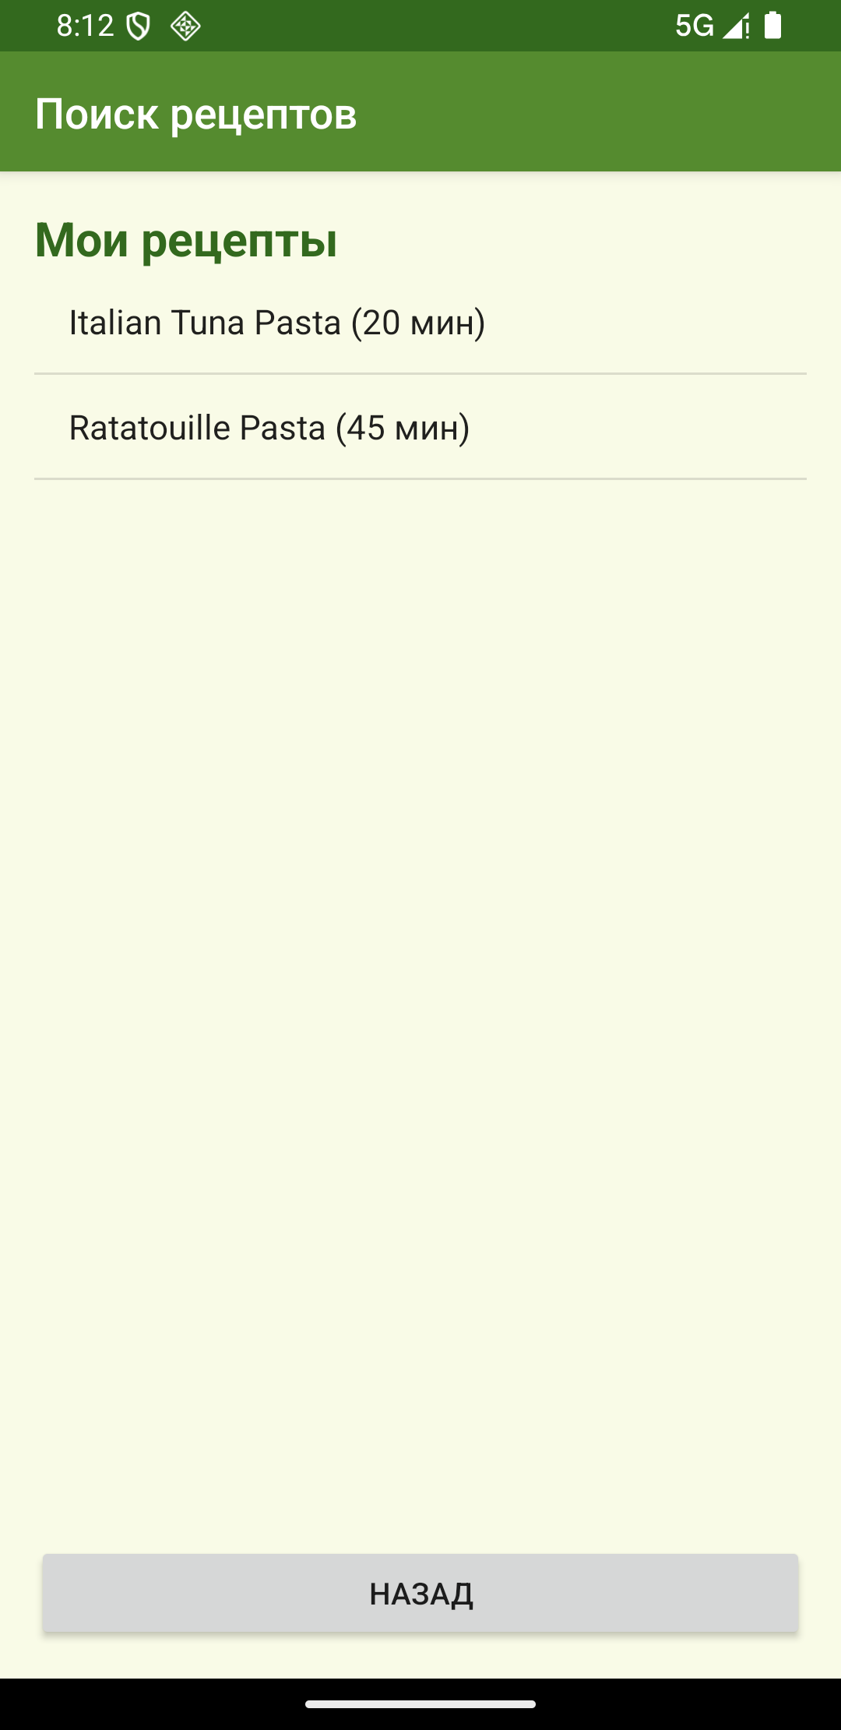
Рисунок 31 - Экран «Мои рецепты»

- Проверка изменения рецепта
При нажатии на сохраненный рецепт открывается окно с полным рецептом и полем для комментария. После «Сохранить» комментарий появляется в списке.
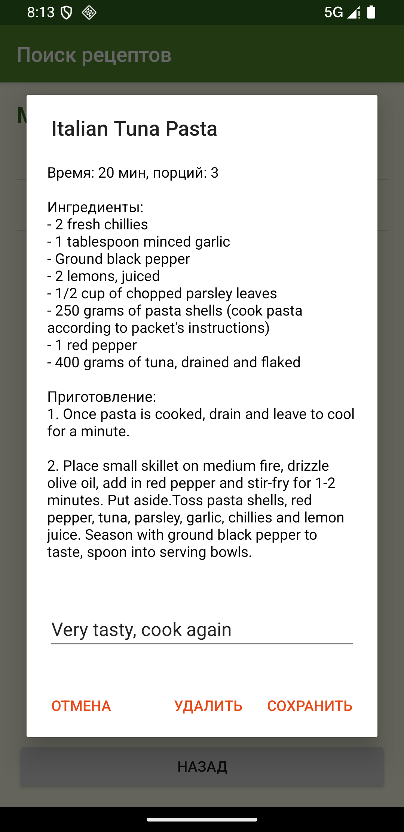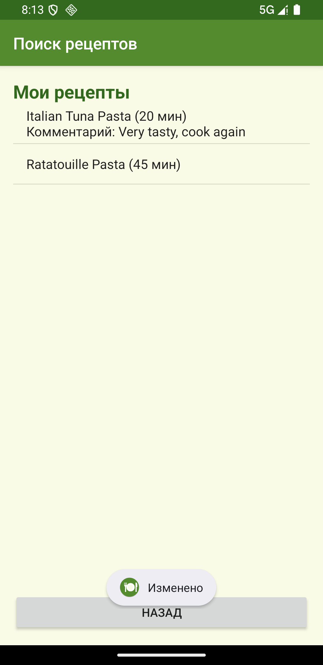
Рисунок 32 - Окно с комментарием и список после изменения

- Проверка удаления рецепта
В том же окне кнопка «Удалить» убирает рецепт из базы данных и из списка.
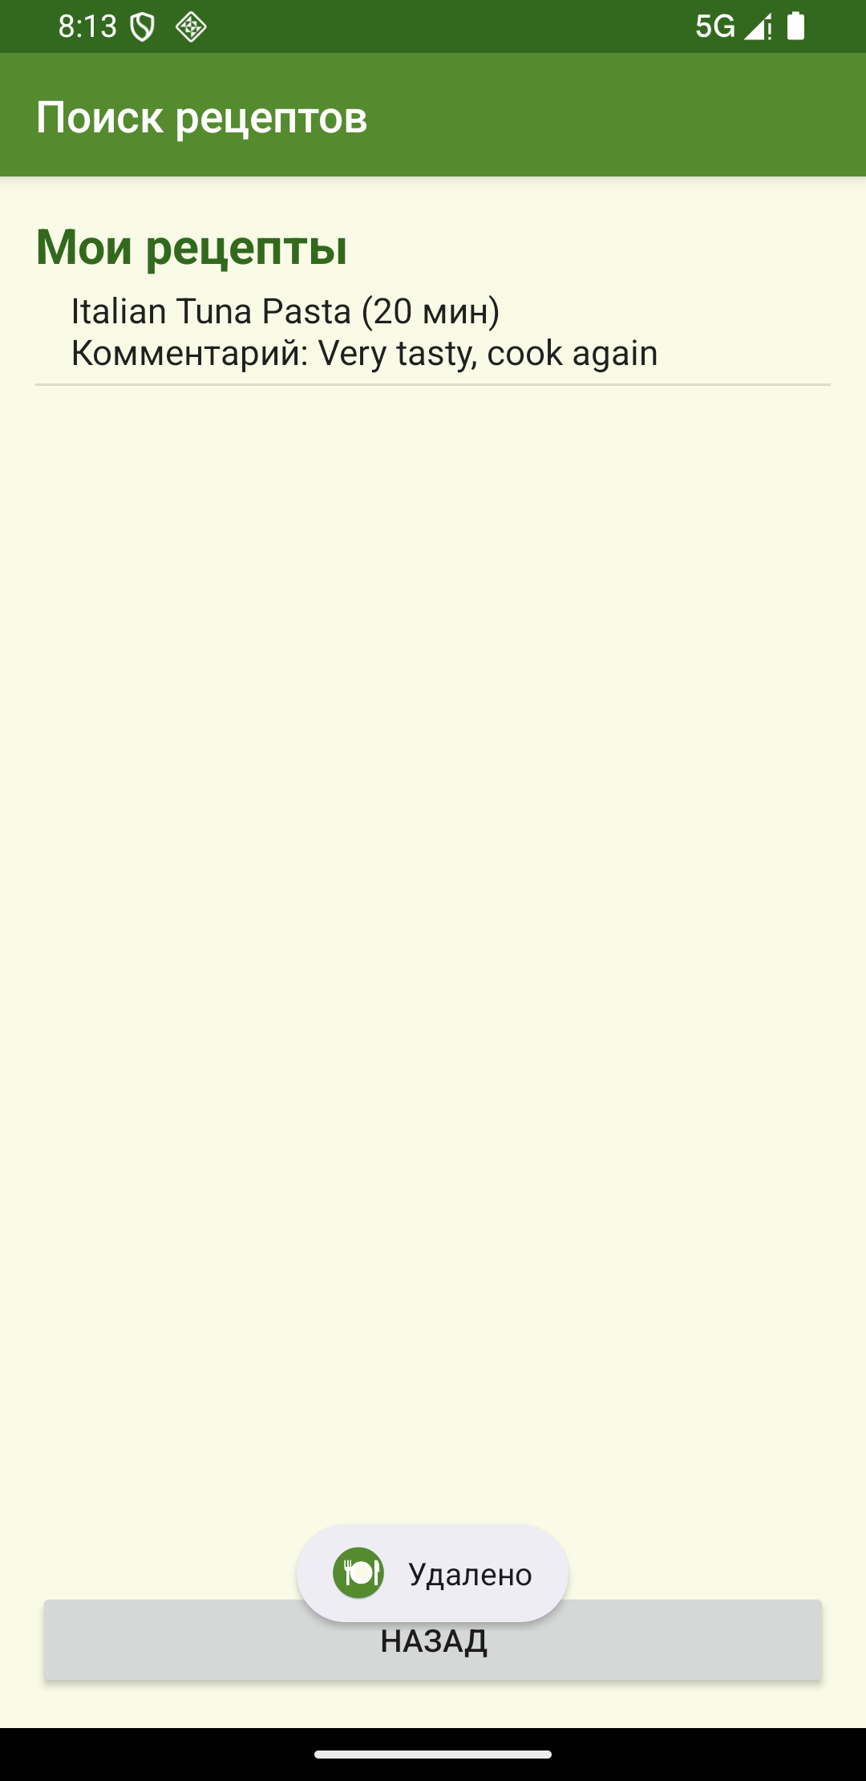
Рисунок 33 - Список после удаления рецепта

- Проверка сохранения после перезапуска
После перезапуска приложения на экране поиска показан последний список рецептов из SharedPreferences, а сохраненные рецепты остаются в базе.
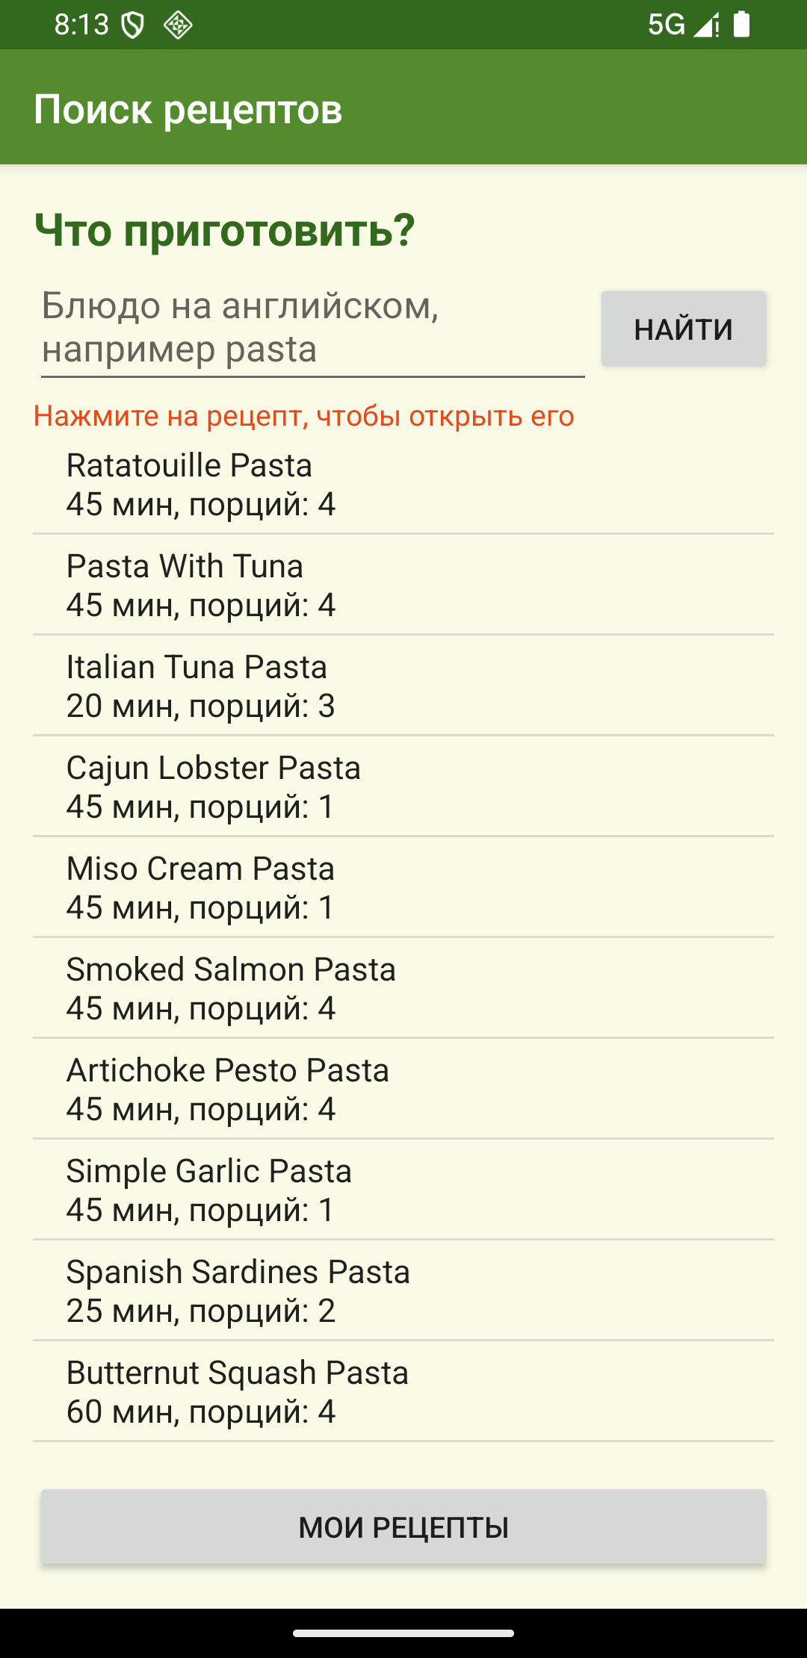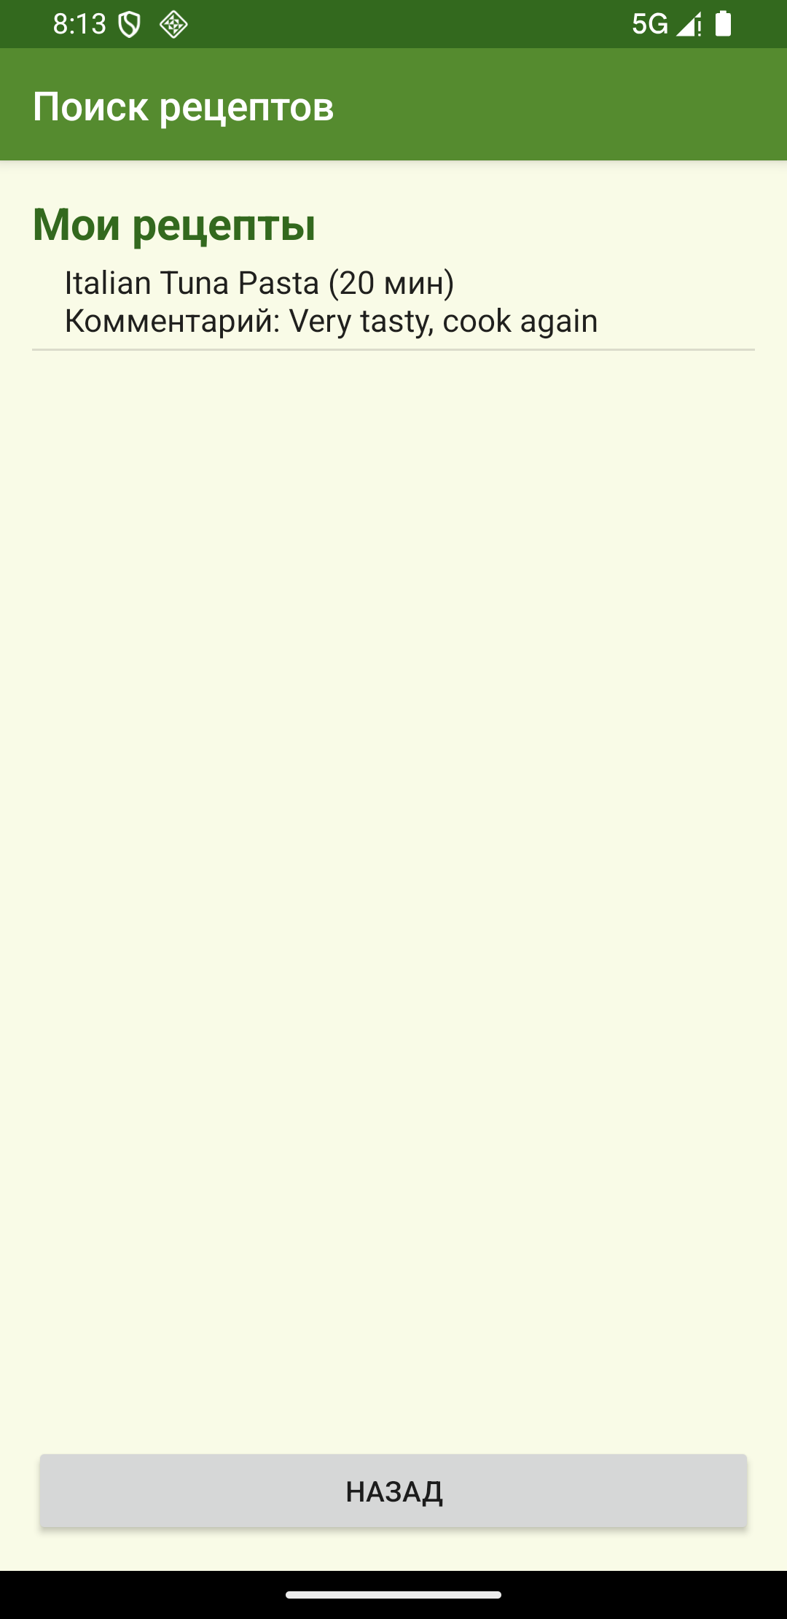
Рисунок 34 - Экран поиска после перезапуска

- Проверка неверного пароля
Если ввести сохраненное имя и другой пароль, появляется сообщение «Неверный пароль».
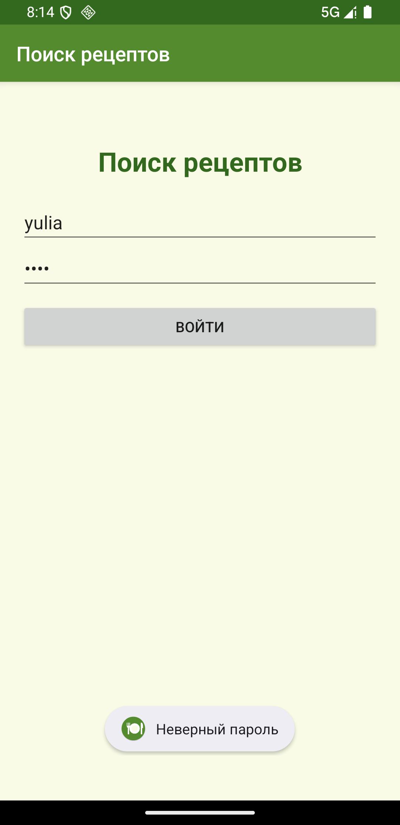
Рисунок 35 - Сообщение «Неверный пароль»

